提取的图片及其描述

# 图片 1 - 来源: 体育场馆预约的攻略指南.docx



## 上下文

上文: 订场电话：13725203613 宋老师 订场时间：周一至周五 8:00-12:00 可接受提前一周内订场

下文: 3. 启林北训练馆一楼匹克球场 开放时段：

## 图片描述

该图片为一张扫码支付二维码，中央嵌有绿色品牌徽标，上方标注“扫码支付”，整体设计简洁，用于引导用户完成支付操作。结合上下文中的订场电话、时间及场地信息，此二维码应用于启林北训练馆匹克球场地费用的支付场景，是预订服务流程的最后环节。图片作为支付入口，连接订场信息与收费系统，体现了便捷化、无现金化的管理主题，服务于体育场馆的日常运营。

==================================================

# 图片 2 - 来源: 体育场馆预约的攻略指南.docx



## 上下文

上文: 订场电话：13725203613 宋老师 订场时间：周一至周五 8:00-12:00 可接受提前一周内订场

下文: 4. 4华山游泳池 开放时段：下午17：15-18：30（周一、周四不对外开放）

## 图片描述

该图片为一张扫码支付二维码图，顶部为蓝色横条，中央有绿色品牌徽标，中部白色区域醒目标注“扫码支付”四字，底部为含品牌徽标的二维码。结合上下文中的订场电话、时间及泳池开放信息，此图用于华山游泳池场地预订费用的便捷支付，是预订流程的收尾环节。图片强化品牌识别，引导用户完成线上付款，与前后文构成“咨询—订场—支付”的完整服务链条，应用于游泳池运营管理场景，主题为提供高效、规范的预约缴费服务。

==================================================

# 图片 3 - 来源: 印章使用申请类的攻略指南.docx



## 上下文

上文: 扫码查看：横向科技项目相关工作流程指引(自然科学类)

下文: 3.学校印章使用申请（其他类型）

## 图片描述

该图片为一张标准的黑白正方形二维码，由黑色模块和三个角上的“回”字形定位标记组成，用于快速识别与信息解码。作为文档中的信息入口，它链接至“横向科技项目相关工作流程指引（自然科学类）”的电子内容，方便读者扫码获取详细流程。图片位于指引标题与后续申请事项之间，承上启下，体现数字化办公的便捷性。其应用场景为高校科研管理流程，主题是科技项目申报的规范化与信息化服务。

==================================================

# 图片 4 - 来源: 参保学生报销的攻略指南.docx

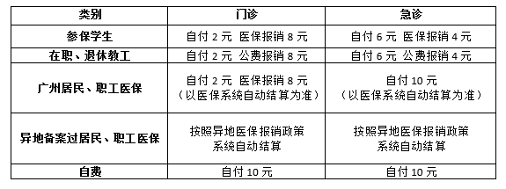

## 上下文

上文: 依据《广州市医疗保障局 广州市卫生健康委员会 广州市财政局关于印发广州地区公立医疗机构高质量发展专项医疗服务价格调整方案的通知》、《广东省基本医疗服务价格项目目录（2021年版）》、《广州地区公立医院基本医疗服务价格汇总表（2021年版）》，本院医疗一般诊疗费相关细则如下： 一般诊疗费： 10元（含普通门诊诊查费、急诊诊查费、门急诊留观诊查费、肌肉注射、静脉注射、心内注射、动脉加压注射、皮下输液、

下文:

## 图片描述

该图片为一张清晰的费用说明表格，列出了“参保学生”“在职、退休教职工”等五类人员在门诊与急诊场景下的自付金额及医保或公费报销情况。表格以简洁排版展示不同人群的费用分担规则，括号备注强调系统自动结算的准确性。结合上下文关于医疗服务价格政策的引述，该表用于具体阐释“一般诊疗费10元”的执行细则，使政策落地透明化。其作用是帮助患者快速理解自身缴费责任，应用于医院公示或医保宣传场景，主题为“医疗费用自付与报销标准说明”。

==================================================

# 图片 5 - 来源: 学校门禁通行.docx

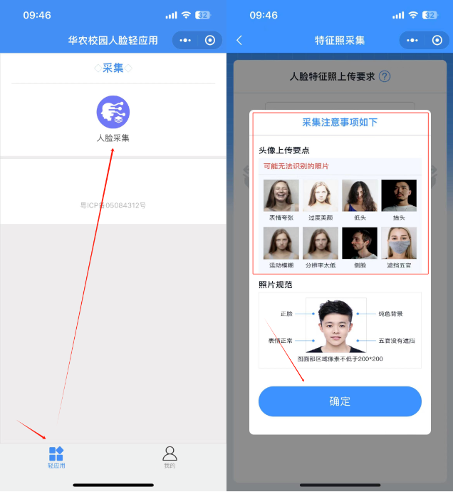

## 上下文

上文: 第3步：点击左下角“轻应用”，再点击人脸采集，阅读注意事项后点击“确认”进入人脸采集页面。

下文: 第4步：请确保裁剪后的照片中人脸与头像轮廓线贴合，点击“确定"按钮即可保存照片完成采集。

## 图片描述

该图片展示了“华农校园人脸轻应用”中人脸信息采集的操作流程，包含两个界面：左侧为功能入口页，点击“轻应用”进入“人脸采集”；右侧为采集规范说明页，详细列出照片要求及注意事项。图片直观呈现了第3步的操作指引，帮助用户理解如何正确上传符合标准的人脸照片。作为操作流程的关键环节，它衔接了功能入口与采集确认，应用于校园人脸识别系统的信息录入场景，主题为指导用户规范完成人脸数据提交。

==================================================

# 图片 6 - 来源: 学校门禁通行.docx

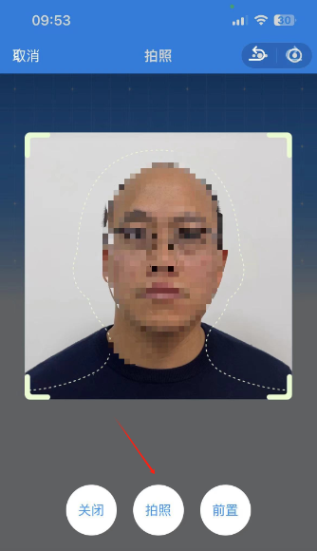

## 上下文

上文: 第4步：请确保裁剪后的照片中人脸与头像轮廓线贴合，点击“确定"按钮即可保存照片完成采集。

下文: 【温馨提示】 -以【白墙】作为背景采集人脸照片，可提高人脸识别成功率！

## 图片描述

该图片展示了一个手机应用中的人脸识别拍摄界面，用户正准备拍摄证件照，界面中央有带绿色边框的取景框，人物面部被白色虚线椭圆标识，背景为纯白，底部“拍照”按钮被红箭头高亮提示。结合上下文，此图用于指导用户完成人脸照片采集，强调裁剪后头像需与轮廓贴合并点击“确定”保存，呼应后续“白墙背景”的提示，旨在确保拍摄质量以提升识别成功率。图片主题为“人脸照片采集操作指引”，应用于身份认证类场景，如政务、金融等APP的实名认证流程。

==================================================

# 图片 7 - 来源: 学校门禁通行.docx



## 上下文

上文: 2.学校门禁通行（教职工家属适用）

下文: 通行方式：凭本人身份认证或人脸识别授权 扫描上述二维码，进入在线登记注册办理。

## 图片描述

这是一张标准的黑白二维码图像，由规则排列的黑白模块构成，包含定位图案和对齐图案，用于机器扫描识别。图片本身无文字或装饰，其作用是作为在线登记注册的入口。结合上下文“学校门禁通行（教职工家属适用）”及“扫描上述二维码办理”，该二维码应用于校园门禁管理系统，旨在为教职工家属提供通行权限注册通道。扫描后可进入身份认证或人脸识别授权流程，实现安全便捷的访问控制，主题为“数字化校园门禁服务”。

==================================================

# 图片 8 - 来源: 学生宿舍用电预付费平台（手机微信端）的攻略指南.docx

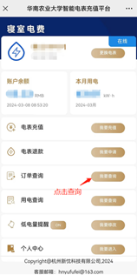

## 上下文

上文: 5. 订单查询 用户可查询本人充值或退款的订单

下文: 充值订单状态

## 图片描述

该图片为“华南农业大学智能电表服务平台”手机应用的界面截图，展示寝室电费管理功能，包含账户余额、用电查询、充值退款及订单查询等模块。其中“订单查询”按钮旁有“点击查询”提示，呼应上下文关于查看个人充值与退款记录的功能说明，体现其操作引导作用。图片用于直观呈现系统交互界面，帮助用户理解如何查询充值订单状态，适用于校园生活服务场景，主题为智能化宿舍电费管理，提升了学生自助服务能力。

==================================================

# 图片 9 - 来源: 学生宿舍用电预付费平台（手机微信端）的攻略指南.docx

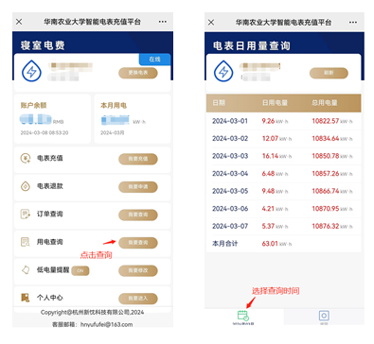

## 上下文

上文: 退款订单状态 6. 用电查询

下文: 系统提供电表[日用电量]和[月用电量]自助查询。 服务器每天14：00对电表的数据进行读取并计算每天的用电量。

## 图片描述

该图片展示了“华南农业大学智能电表充值平台”中用电查询功能的操作流程，左侧为主菜单页，突出“用电量查询”按钮及红色指引箭头，右侧为点击后跳转的日用量查询结果页，显示2024年3月1日至7日的每日用电数据及月合计63.01度。图片直观呈现了用户如何自助查询电表日用量，印证了上下文所述系统提供日、月用电查询功能，并体现其在校园生活服务中的实际应用场景，旨在指导用户便捷获取用电信息，强化平台的操作引导性与透明度。

==================================================

# 图片 10 - 来源: 学生宿舍用电预付费平台（手机微信端）的攻略指南.docx

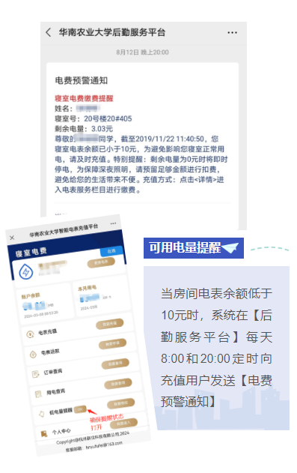

## 上下文

上文: 用户关注“华南农业大学后勤服务平台”并成功充值后，当房间电表余额低于10元时，系统在每天8:00和20:00定时向充值用户发送【电费预警通知】，请用户收到信息后及时进行充值，避免欠费停电造成不便。 用户可根据自己的实际情况，设置是否需要推送上述通知。

下文: 8. 常见问题

## 图片描述

该图片展示了“华南农业大学后勤服务平台”电费预警功能的操作说明，通过模拟消息通知、应用界面截图和文字注解，直观呈现余额低于10元时系统发送预警的流程。图片用于帮助学生理解预警机制及充值操作，与上下文关于充值后接收通知的说明相呼应，体现了服务的提醒功能与用户管理的结合。其主题为校园生活服务智能化，应用场景为学生宿舍用电管理，旨在提升用户缴费及时性，避免停电不便。

==================================================

# 图片 11 - 来源: 微信企业号办理.docx

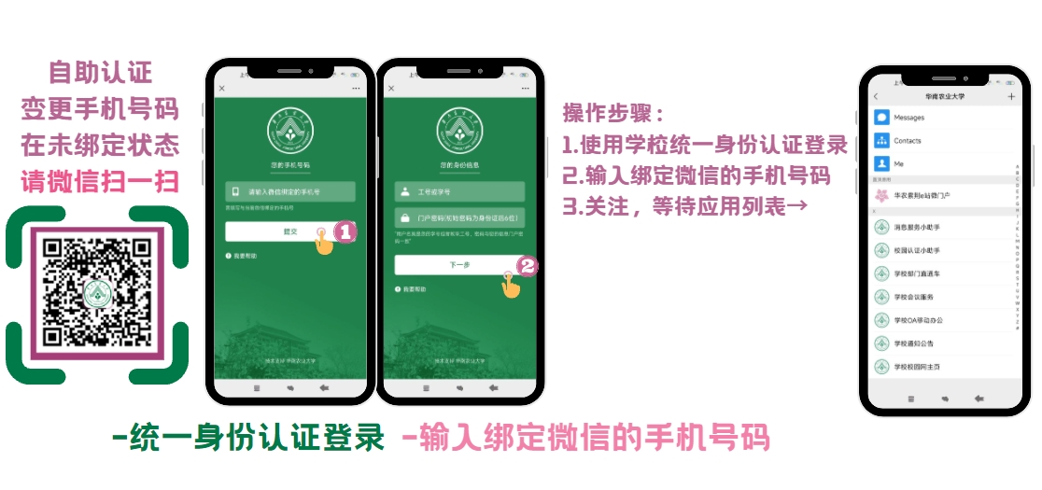

## 上下文

上文: 微信企业号办理 1. 微信企业号（只有一个SCAUID）-自助办理

下文: 在网办大厅搜“微信企业号”进入办理 2. 微信企业号（有多个SCAUID）-现场办理

## 图片描述

该图片为微信企业号自助办理的操作指引图，主题是指导用户通过扫描二维码完成身份认证并变更手机号。图片左侧为认证入口二维码，中间展示输入手机号的步骤，右侧显示需关注的“校园认证小助手”等微信服务。其作用是直观呈现“自助办理”流程，与上文“微信企业号（只有一个SCAUID）-自助办理”形成对应，下文则转向多账号的现场办理，体现办理方式的分类场景，适用于高校用户通过统一身份认证系统完成微信绑定与信息更新。

==================================================

# 图片 12 - 来源: 校内车辆月保指南.docx



## 上下文

上文: 1. 校内车辆月保 校内月保车辆续费可通过微信扫描下方的二维码，下载“华农停车收费”小程序，选择“校内月保车辆缴费”进行缴费续期即可。车主也可直接到现场办理缴费，现场缴费一律采用无现金收费方式（微信或支付宝）。

下文: 温馨提示：微信“扫一扫”上述二维码—选择“校内月保车辆续费”—输入车牌号码（新能源车请勾选右上方的“新能源”），询—点击“有效期限”中的“请选择结束时间”，选择续费时间—核对金额，无误后点击“支付”—支付成功，完成续费。 续费记录可在首页点击“我的”，进行查询。

## 图片描述

该图片为华南农业大学停车缴费小程序的引导二维码，中心嵌入绿色校徽以彰显权威性，右下角标有微信支付“S”标识，底部注明“华农大商业服务公司停车缴费小程序”。图片用于指导用户扫码进入微信小程序办理校内车辆月保续费，与上下文中的操作流程和温馨提示紧密衔接，是实现无现金缴费（微信/支付宝）的重要入口。应用场景主要为校园出入口或公告栏，主题为便捷、高效的智慧停车管理服务。

==================================================

# 图片 13 - 来源: 校友服务的攻略指南.docx



## 上下文

上文: ④在竹园宾馆消费可以享受校友折扣。 4.校友卡领取方式

下文: 5.校友返校常见问题 问题一：怎么用校友卡返校？可以带家属吗？

## 图片描述

该图像为“中国农业大学校友会”设计的宣传二维码，中心为紫色校徽，象征学校历史与荣誉，外围放射状二维码兼具功能与美感，右下角标注微信标识，提示扫码渠道。图片用于引导校友通过微信扫描加入校友会或享受专属服务（如竹园宾馆折扣），与上下文中的校友卡领取、返校问题衔接紧密，是连接校友与母校服务的数字化入口，应用于校友返校活动宣传场景，主题为“智慧返校，校友互联”。

==================================================

# 图片 14 - 来源: 校友服务的攻略指南.docx

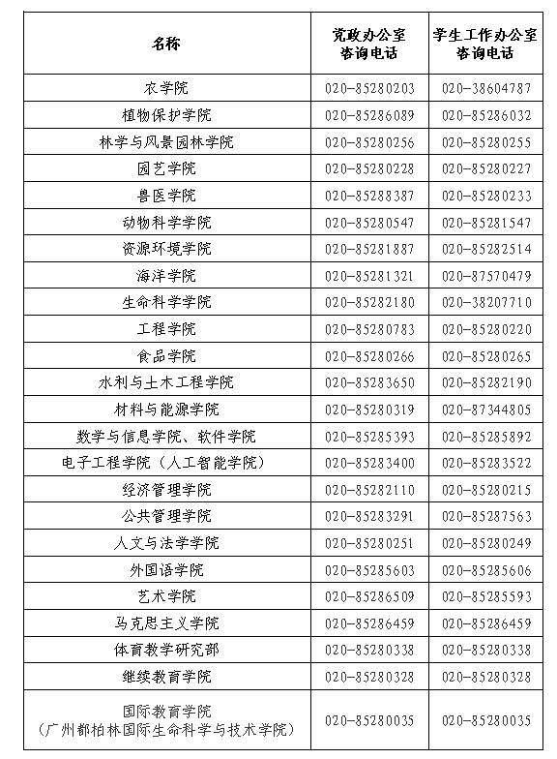

## 上下文

上文: 6.校友档案材料咨询 如果对个人档案材料有疑问，可联系所在学院办公室咨询了解

下文:

## 图片描述

该图片为某大学各学院及部门党政办公室与学生工作办公室咨询电话的对照表，内容清晰、布局规整，便于师生查阅联系方式。在文档中，它作为“校友档案材料咨询”等事务的辅助指引，帮助校友或相关人员快速联系对应单位，解决档案、事务咨询等问题。与上下文形成实用联动，体现服务支持体系。应用场景为高校行政服务，主题为信息公示与沟通渠道提供，具有较强的实用性与导向性。

==================================================

# 图片 15 - 来源: 校园信息化平台指南.docx

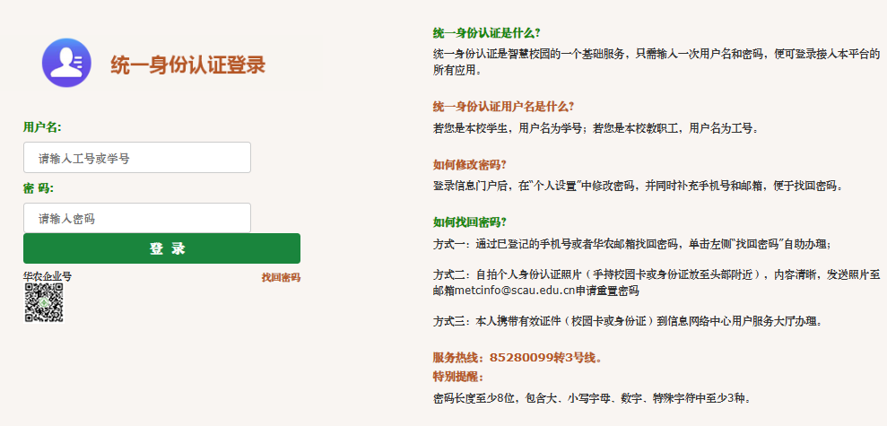

## 上下文

上文: 1. 学校统一身份认证

下文: 2. 网上办事大厅

## 图片描述

好的，这是一份对您提供的图片内容的详细描述。  
  
该图片展示了一个名为“统一身份认证登录”的网页界面，其设计旨在为用户（如学生或教职工）提供一个便捷的单点登录入口，并附带了相关的帮助信息和安全提示。  
  
---  
  
### **整体布局**  
  
页面采用左右分栏布局：  
* **左侧**：是主要的登录表单区域。  
* **右侧**：是关于“统一身份认证”的说明、常见问题解答（FAQ）和操作指南。  
  
---  
  
### **左侧登录区域**  
  
1. **顶部标题与图标**：  
 * 左上角有一个圆形蓝色图标，图标内是一个白色的人形剪影，旁边有三条水平线，象征着用户或账户。  
 * 图标右侧是醒目的橙色标题文字：“**统一身份认证登录**”。  
  
2. **登录表单**：  
 * **用户名**：  
 * 标签文字为“**用户名:**”，字体为绿色。  
 * 下方是一个白色的矩形输入框，框内有灰色的占位符文字：“**请输入人工号或学号**”。  
 * **密码**：  
 * 标签文字为“**密 码:**”，字体同样为绿色。  
 * 下方是一个白色的矩形输入框，框内有灰色的占位符文字：“**请输入密码**”。  
 * **登录按钮**：  
 * 位于两个输入框下方，是一个宽大的深绿色矩形按钮。  
 * 按钮中央有白色的粗体文字：“**登 录**”。  
 * **备用登录方式**：  
 * 在登录按钮下方，有一行小字链接：“**华农企业号**”，旁边是一个二维码，用于通过企业微信等应用扫码登录。  
 * 右侧是另一个小字链接：“**找回密码**”，用于跳转到密码找回页面。  
  
---  
  
### **右侧帮助与说明区域**  
  
此区域以问答形式提供了详细的使用指南，文字颜色有区分，便于阅读：  
  
1. **什么是统一身份认证？**  
 * **标题**：`统一身份认证是什么?` （绿色文字）  
 * **内容**：`统一身份认证是智慧校园的一个基础服务，只需输入一次用户名和密码，便可登录接入本平台的所有应用。`  
  
2. **用户名规则**  
 * **标题**：`统一身份认证用户名是什么?` （橙色文字）  
 * **内容**：`若您是本校学生，用户名为学号；若您是本校教职工，用户名为工号。`  
  
3. **如何修改密码？**  
 * **标题**：`如何修改密码?` （绿色文字）  
 * **内容**：`登录信息门户后，在“个人设置”中修改密码，并同时补充手机号和邮箱，便于找回密码。`  
  
4. **如何找回密码？**  
 * **标题**：`如何找回密码?` （绿色文字）  
 * **内容**：提供了三种找回密码的方式：  
 * **方式一**：`通过已登记的手机号或者华农邮箱找回密码，单击左侧“找回密码”自助办理；`  
 * **方式二**：`自拍个人身份认证照片（手持校园卡或身份证放至头部附近），内容清晰，发送照片至邮箱metinfo@scau.edu.cn申请重置密码`  
 * **方式三**：`本人携带有效证件（校园卡或身份证）到信息网络中心用户服务大厅办理。`  
  
5. **服务热线**  
 * **标题**：`服务热线` （红色文字）  
 * **内容**：`85280099转3号线。`  
  
6. **特别提醒**  
 * **标题**：`特别提醒` （红色文字）  
 * **内容**：`密码长度至少8位，包含大、小写字母、数字、特殊字符中至少3种。`  
  
---  
  
### **总结**  
  
这张图片是一个典型的校园统一身份认证登录页。它通过简洁的表单引导用户输入凭证进行登录，并在右侧提供了详尽的图文并茂的帮助文档，覆盖了从基本概念、账号规则、密码修改到密码找回的全流程，同时还包含了联系方式和服务提醒，体现了良好的用户体验和安全保障意识。

==================================================

# 图片 16 - 来源: 校园信息化平台指南.docx

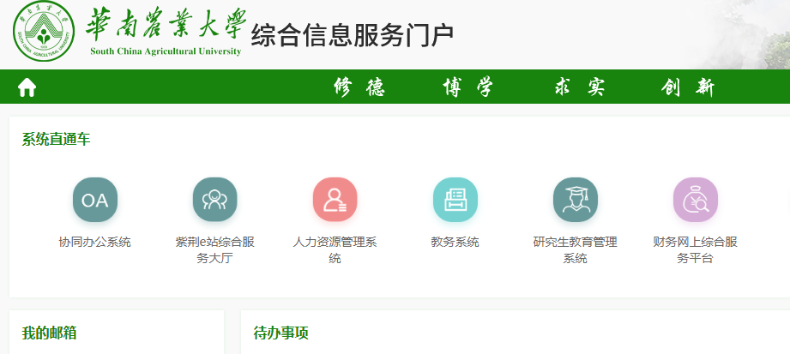

## 上下文

上文: 4. 校园邮箱-教师

下文: 使用【统一身份认证账号密码】登录学校信息门户，首页左侧，可以注册和进入邮箱 点击查看邮箱密码设置注意事项

## 图片描述

好的，这是一幅华南农业大学综合信息服务门户的网页截图。以下是对图片内容的详细描述：  
  
---  
  
**1. 顶部区域**  
  
* **校徽与校名：**  
 * 左上角是华南农业大学的圆形绿色校徽，校徽内有“华南农业大学”字样和一个抽象的图案。  
 * 校徽右侧是醒目的黑色大字校名“华南农业大学”，其下方是英文校名“South China Agricultural University”。  
  
* **页面标题：**  
 * 在校名右侧，是本页面的标题“综合信息服务门户”，字体较大，表明这是学校提供的一个统一的服务入口。  
  
* **导航横幅：**  
 * 页面顶部有一条贯穿整个宽度的深绿色横幅。  
 * 横幅左侧是一个白色的“家”形图标（🏠），通常作为返回首页的链接。  
 * 横幅右侧是学校的校训：“修德 博学 求实 创新”，四个词用白色字体分列展示。  
  
---  
  
**2. 主要内容区域**  
  
* **“系统直通车”模块：**  
 * 位于页面主体部分，标题为“系统直通车”，文字为绿色，字体加粗。  
 * 该模块包含六个并排的圆形图标按钮，每个图标下方都有对应的中文名称。  
 * **从左到右依次为：**  
 1. **协同办公系统 (OA)：** 图标为白色字母“OA”在深绿色圆圈内。  
 2. **紫荆e站综合服务大厅：** 图标为两个白色人形剪影在浅蓝色圆圈内。  
 3. **人力资源管理系统：** 图标为一个白色的人形剪影，头部上方有一个红色的“+”号，在粉色圆圈内。  
 4. **教务系统：** 图标为一个白色的书本或文件夹图案在浅蓝色圆圈内。  
 5. **研究生教育管理系统：** 图标为一个戴着学士帽的白色人形剪影在深绿色圆圈内。  
 6. **财务网上综合服务平台：** 图标为一个紫色的放大镜，正在查看一个钱袋或账本的图案。  
  
* **底部功能区：**  
 * 在“系统直通车”模块下方，有两个并排的白色矩形框，作为快捷入口。  
 * **左边框：** 标题为“我的邮箱”，背景为浅灰色。  
 * **右边框：** 标题为“待办事项”，背景为浅灰色。  
  
---  
  
**3. 整体布局与风格**  
  
* **布局：** 采用经典的网页三段式布局，顶部是导航栏和标题，中间是主要内容区，底部是辅助功能区。  
* **色彩：** 主色调为绿色（代表校园、生态），搭配白色和浅灰色背景，整体视觉清新、专业。  
* **字体：** 使用了清晰易读的无衬线字体。  
* **图形元素：** 大量使用了简洁的圆形图标和扁平化设计，便于用户快速识别和操作。  
  
---  
  
**总结：**  
  
这张图片展示的是华南农业大学官方的“综合信息服务门户”网站界面。它旨在为师生提供一站式访问学校各类核心业务系统的入口，如OA办公、教务、财务、人事等，并提供了邮箱和待办事项等个人服务功能，体现了高校信息化建设的集中化和便捷化特点。

==================================================

# 图片 17 - 来源: 校园邮箱的攻略指南.docx

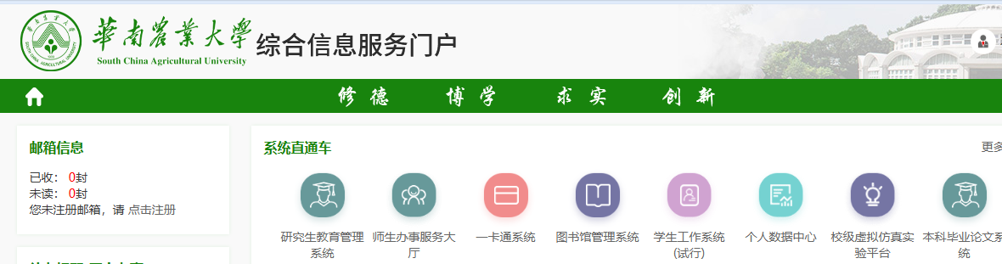

## 上下文

上文: 1. 校园邮箱注册与入口 使用【统一身份认证账号密码】登录学校信息门户，首页左侧，可以注册和进入邮箱

下文: 研究生学生邮箱注册与入口

## 图片描述

好的，这是一幅华南农业大学综合信息服务门户的网页截图。以下是对图片内容的详细描述：  
  
---  
  
**1. 顶部区域**  
  
* **左侧校徽与校名**：  
 * 左上角是华南农业大学的圆形绿色校徽，校徽内部有抽象的图案和文字。  
 * 校徽右侧是学校的中英文名称：“华南农业大学”（大号黑色字体）和“South China Agricultural University”（小号灰色字体）。  
  
* **中间标题**：  
 * 在校名右侧，是该门户的名称：“综合信息服务门户”，字体为黑色。  
  
* **右侧背景图与用户头像**：  
 * 页面右上角是一张校园建筑的背景图片，色调偏灰白，营造出宁静的学术氛围。  
 * 在背景图的右上角，有一个圆形的用户头像框，里面是一个默认的男性头像图标，表明这是一个登录后的用户界面。  
  
---  
  
**2. 导航栏**  
  
* **主菜单栏**：位于标题下方，是一个贯穿整个页面宽度的深绿色横条。  
* **首页按钮**：在导航栏最左侧，有一个白色的房屋形状图标，代表“首页”。  
* **校训文字**：在首页按钮右侧，用白色字体横向排列着华南农业大学的校训：“修德 博学 求实 创新”。  
  
---  
  
**3. 主要内容区（分为左右两栏）**  
  
* **左侧栏目：邮箱信息**  
 * 栏目标题为“邮箱信息”，字体为绿色。  
 * 内容显示：  
 * “已收: 0封”  
 * “未读: 0封”  
 * “您未注册邮箱, 请 点击注册”（其中“点击注册”为蓝色链接文字）。  
 * 该栏目下方还有部分内容被截断，可以看到“其他...”字样，暗示还有更多功能或信息。  
  
* **右侧栏目：系统直通车**  
 * 栏目标题为“系统直通车”，字体为绿色。  
 * 下方是七个并排的圆形图标，每个图标都有不同的颜色和图案，并配有文字说明，代表不同的在线服务系统：  
 1. **研究生教育管理系统**：浅绿色圆形图标，内含一个戴学士帽的人物剪影。  
 2. **师生办事服务大厅**：浅绿色圆形图标，内含两个互相连接的人形剪影。  
 3. **一卡通系统**：粉红色圆形图标，内含一张卡片的图案。  
 4. **图书馆管理系统**：紫色圆形图标，内含一本打开的书本图案。  
 5. **学生工作系统 (试行)**：淡紫色圆形图标，内含一个人物轮廓的图案，下方标注了“(试行)”字样。  
 6. **个人数据中心**：青色圆形图标，内含一个文件或数据表的图案。  
 7. **校级虚拟仿真实验平台**：深蓝色圆形图标，内含一个灯泡或实验装置的图案。  
 8. **本科毕业论文系统**：浅绿色圆形图标，内含一个戴学士帽的人物剪影。  
 * 在“系统直通车”标题的右侧，有一个“更多”链接，暗示可以展开查看更多服务。  
  
---  
  
**整体布局与风格**  
  
* **布局**：采用经典的网站双栏布局，左侧为个人信息/通知，右侧为功能入口。  
* **配色**：以绿色为主色调，符合大学的生态、农业主题；搭配白色、灰色、粉色、紫色等辅助色，视觉层次分明。  
* **风格**：简洁、实用、信息明确，是典型的高校信息化服务平台设计风格，旨在方便师生快速访问各类系统。  
  
---

==================================================

# 图片 18 - 来源: 校园邮箱的攻略指南.docx

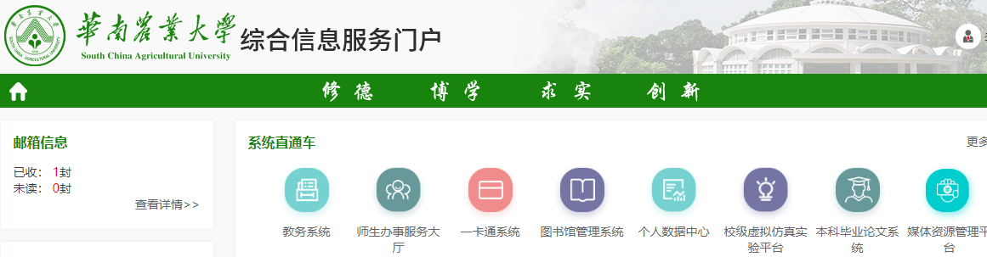

## 上下文

上文: 研究生学生邮箱注册与入口

下文: 本科生学生邮箱注册与入口

## 图片描述

好的，这是一幅华南农业大学综合信息服务门户的网页截图。以下是对图片内容的详细描述：  
  
---  
  
**1. 顶部区域**  
  
* **左上角：学校标志与名称**  
 * **校徽**：一个绿色的圆形校徽，内部有抽象的图案，可能代表农业或植物。  
 * **中文校名**：在徽标右侧，是用大号、加粗的黑色宋体字书写的“华南农业大学”。  
 * **英文校名**：在中文校名下方，是较小字号的英文“South China Agricultural University”。  
  
* **中部标题**：  
 * 在校名右侧，是网站的主标题：“综合信息服务门户”，字体较大，为黑色。  
  
* **背景图**：  
 * 整个页面的背景是一张模糊处理的校园建筑照片，可以看到一座具有现代风格的白色圆形或多边形建筑，周围有绿树环绕，营造出学术氛围。  
  
* **右上角**：  
 * 有一个用户头像图标（默认显示为两个小人轮廓），通常用于登录状态显示或进入个人中心。  
  
---  
  
**2. 导航栏**  
  
* **位置**：位于顶部标题下方，横跨整个页面宽度。  
* **颜色**：深绿色背景。  
* **文字**：上面有四个白色的汉字，从左到右依次是“修德”、“博学”、“求实”、“创新”。这通常是华南农业大学的校训。  
  
* **左侧图标**：  
 * 在导航栏最左侧，有一个白色的房屋形状图标（🏠），这是典型的“首页”或“返回主页”按钮。  
  
---  
  
**3. 主要内容区域（白色背景）**  
  
该区域被分为左右两部分：  
  
* **左侧栏目：邮箱信息**  
 * **标题**：以加粗黑体字显示“邮箱信息”。  
 * **内容**：  
 * “已收：1封”  
 * “未读：0封”  
 * **操作按钮**：下方有一个蓝色的文字链接“查看详情>>”，提示用户可以点击查看更多邮件详情。  
  
* **右侧栏目：系统直通车**  
 * **标题**：以绿色字体显示“系统直通车”。  
 * **内容**：这是一个水平排列的图标列表，每个图标代表一个不同的校园服务系统。  
 * **图标与文字说明**（从左到右）：  
 1. **教务系统**：图标是一个打印机和文件的组合，象征教学管理。  
 2. **师生办事服务大厅**：图标是两个人物剪影，代表服务窗口。  
 3. **一卡通系统**：图标是一个红色的卡片形状，代表校园卡功能。  
 4. **图书馆管理系统**：图标是一本打开的书，代表图书借阅和查询。  
 5. **个人数据中心**：图标是柱状图和折线图，代表数据统计和个人信息管理。  
 6. **校级虚拟仿真实验平台**：图标是一个灯泡，代表实验和创新。  
 7. **本科毕业论文系统**：图标是一个戴着学位帽的人，代表毕业论文提交和管理。  
 8. **媒体资源管理平台**：图标是一个带有播放按钮的相机或摄像机，代表多媒体资源。  
 * **更多选项**：在最右侧，有一个“更多”的文字链接，暗示还有其他未列出的服务系统。  
  
---  
  
**整体布局与视觉风格**  
  
* **布局**：采用经典的三段式布局——顶部标题区、中间导航栏、下方内容区。内容区又分为左右两栏，结构清晰。  
* **配色方案**：主要使用绿色（代表生机、农业）、白色（干净、简约）和黑色（文字清晰）。红色仅用于“一卡通系统”图标，起到强调作用。  
* **字体**：中文字体多采用黑体或宋体，英文使用无衬线字体，整体风格简洁、专业、易读。  
* **视觉层次**：通过大小、颜色和位置区分了重要信息（如校名、校训、系统入口），引导用户快速找到所需功能。  
  
---

==================================================

# 图片 19 - 来源: 校园邮箱的攻略指南.docx



## 上下文

上文: 本科生学生邮箱注册与入口

下文: 教工邮箱注册与入口

## 图片描述

好的，这是一幅华南农业大学综合信息服务门户的网页截图。以下是对图片内容的详细描述：  
  
---  
  
**1. 顶部区域**  
  
* **校徽与校名：**  
 * 左上角是华南农业大学的圆形绿色校徽，校徽内有“华南农业大学”字样和一个抽象的图案。  
 * 校徽右侧是醒目的黑色大字校名“华南农业大学”，其下方是英文校名“South China Agricultural University”。  
  
* **页面标题：**  
 * 在校名右侧，是本页面的标题“综合信息服务门户”，字体较大，表明这是学校提供的一个统一的服务入口。  
  
* **导航横幅：**  
 * 页面顶部有一条贯穿整个宽度的深绿色横幅。  
 * 横幅左侧是一个白色的“家”形图标（🏠），通常作为返回首页的链接。  
 * 横幅右侧是学校的校训：“修德 博学 求实 创新”，四个词用白色字体分列展示。  
  
---  
  
**2. 主要内容区域**  
  
* **“系统直通车”模块：**  
 * 位于页面主体部分，标题为“系统直通车”，文字为绿色，字体加粗。  
 * 该模块包含六个并排的圆形图标按钮，每个图标下方都有对应的中文名称。  
 * **从左到右依次为：**  
 1. **协同办公系统 (OA)：** 图标为白色字母“OA”在深绿色圆圈内。  
 2. **紫荆e站综合服务大厅：** 图标为两个白色人形剪影在浅蓝色圆圈内。  
 3. **人力资源管理系统：** 图标为一个白色的人形剪影，头部上方有一个红色的“+”号，在粉色圆圈内。  
 4. **教务系统：** 图标为一个白色的书本或文件夹图案在浅蓝色圆圈内。  
 5. **研究生教育管理系统：** 图标为一个戴着学士帽的白色人形剪影在深绿色圆圈内。  
 6. **财务网上综合服务平台：** 图标为一个紫色的放大镜，正在查看一个钱袋或账本的图案。  
  
* **底部功能区：**  
 * 在“系统直通车”模块下方，有两个并排的白色矩形框，作为快捷入口。  
 * **左边框：** 标题为“我的邮箱”，背景为浅灰色。  
 * **右边框：** 标题为“待办事项”，背景为浅灰色。  
  
---  
  
**3. 整体布局与风格**  
  
* **布局：** 采用经典的网页三段式布局，顶部是导航栏和标题，中间是主要内容区，底部是辅助功能区。  
* **色彩：** 主色调为绿色（代表校园、生态），搭配白色和浅灰色背景，整体视觉清新、专业。  
* **字体：** 使用了清晰易读的无衬线字体。  
* **图形元素：** 大量使用了简洁的圆形图标和扁平化设计，便于用户快速识别和操作。  
  
---  
  
**总结：**  
  
这张图片展示的是华南农业大学官方的“综合信息服务门户”网站界面。它旨在为师生提供一站式访问学校各类核心业务系统的入口，如OA办公、教务、财务、人事等，并提供了邮箱和待办事项等个人服务功能，体现了高校信息化建设的集中化和便捷化特点。

==================================================

# 图片 20 - 来源: 校园邮箱的攻略指南.docx

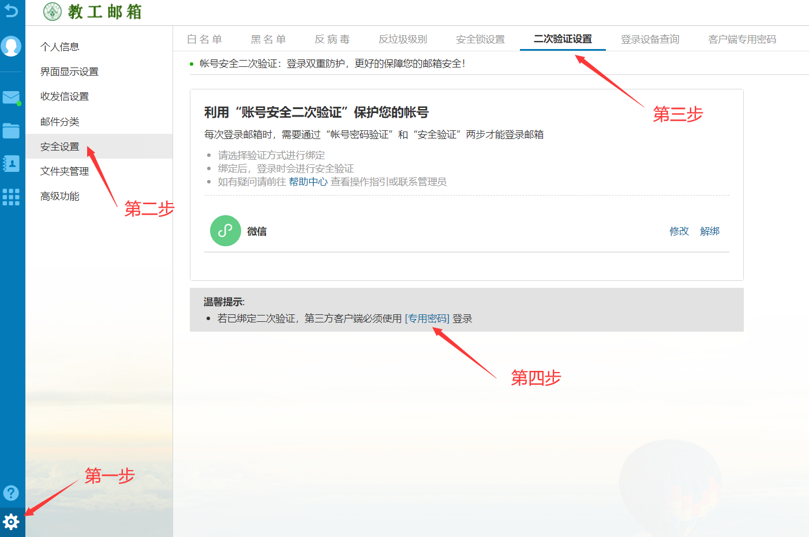

## 上下文

上文: 邮箱设置➡安全设置➡二次验证设置➡设置客户端专用密码，如“图2-1”设置客户端专用密码 （不设置客户端专用密码，将会影响客户端的正常使用）

下文: 图2-1 （2）选择“生成专用密码”，设置密码名称（例如Foxmail，Outlook等），选择生成，如“图2-2”

## 图片描述

好的，这是一份对您提供的图片内容的详细描述。  
  
这张图片展示了一个名为“教工邮箱”的网页管理后台界面，其核心内容是关于“账号安全二次验证”的设置。整个界面被人为地用红色箭头和文字标注成了一个四步操作指南。  
  
以下是图片中所有可见元素的详细分解：  
  
**1. 页面整体布局与标题**  
  
* **顶部标题栏**：页面最上方显示着网站名称“教工邮箱”，左侧有一个圆形的绿色徽标。  
* **左侧导航栏**：这是一个垂直的蓝色菜单栏，包含多个功能入口：  
 * 个人头像图标  
 * 个人信息  
 * 界面显示设置  
 * 收发信设置  
 * 邮件分类  
 * **安全设置** (此项被高亮选中，并有红色箭头指向，标记为“第二步”)  
 * 文件夹管理  
 * 高级功能  
 * 底部有一个问号帮助图标和一个齿轮状的“设置”图标 (此项有红色箭头指向，标记为“第一步”)。  
* **右侧主内容区**：这是页面的主要信息展示区域，包含多个选项卡和设置项。  
  
**2. 主内容区详情**  
  
* **顶部选项卡**：在主内容区上方有一排标签页，当前选中的是“**二次验证设置**”。该标签页被红色箭头指向，并标记为“**第三步**”。  
* **主要说明文字**：  
 * 在“二次验证设置”标签下方，有一段引导性文字：“帐号安全二次验证：登录双重防护，更好的保障您的邮箱安全！”  
 * 接下来是一个标题：“利用‘账号安全二次验证’保护您的帐号”。  
 * 标题下方是具体的说明：  
 * “每次登录邮箱时，需要通过‘帐号密码验证’和‘安全验证’两步才能登录邮箱”  
 * “请选择验证方式进行绑定”  
 * “绑定后，登录时会进行安全验证”  
 * “如有疑问请前往 帮助中心 查看操作指引或联系管理员”  
* **已绑定的验证方式**：  
 * 显示了一个绿色的圆形图标，内含白色的微信标志，旁边文字为“微信”。  
 * 图标右侧有两个蓝色的链接按钮：“修改” 和 “解绑”。  
* **温馨提示框**：  
 * 一个灰色背景的提示区域，标题为“温馨提示:”。  
 * 内容为：“若已绑定二次验证，第三方客户端必须使用 [专用密码] 登录”。其中“专用密码”一词被方括号包围，并有红色箭头指向它，标记为“**第四步**”。  
  
**3. 人工标注（红色箭头和文字）**  
  
这些标注是为了指导用户如何一步步完成操作，它们覆盖在原始界面上：  
  
* **第一步**：红色箭头指向左侧导航栏底部的“齿轮”图标（设置图标），表示操作的第一步是进入“设置”。  
* **第二步**：红色箭头指向左侧导航栏中的“安全设置”选项，表示第二步是点击“安全设置”。  
* **第三步**：红色箭头指向顶部选项卡中的“二次验证设置”，表示第三步是进入该设置页面。  
* **第四步**：红色箭头指向“温馨提示”框内的“[专用密码]”文字，表示第四步是了解或使用专用密码登录第三方客户端。  
  
总而言之，这张图片不仅展示了“教工邮箱”后台的安全设置界面，更通过清晰的四步标注，直观地向用户演示了如何启用或了解“账号安全二次验证”功能，特别是强调了微信作为验证方式以及专用密码在第三方客户端登录中的重要性。

==================================================

# 图片 21 - 来源: 校园邮箱的攻略指南.docx

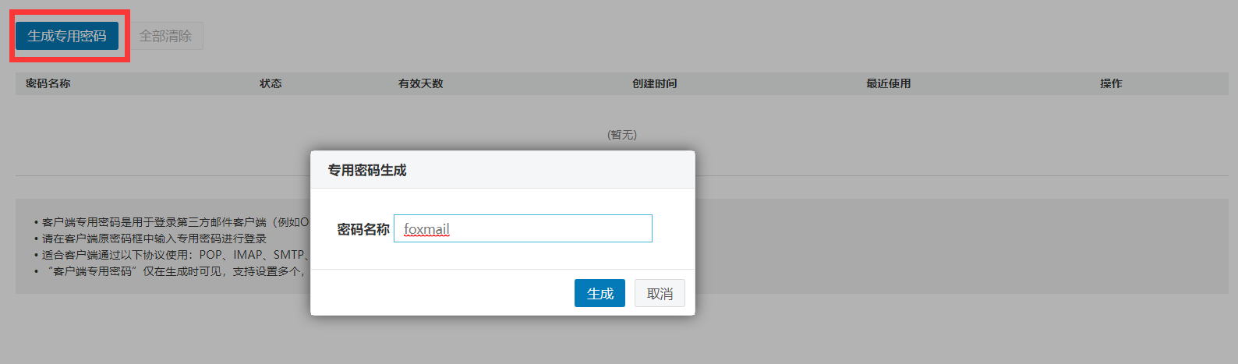

## 上下文

上文: 图2-1 （2）选择“生成专用密码”，设置密码名称（例如Foxmail，Outlook等），选择生成，如“图2-2”

下文: 图2-2 （3）设置完成，系统自动一个16位随机字符串的客户端专用密码，如“图2-3”

## 图片描述

好的，这是一份对您提供的图片内容的详细描述。  
  
这张图片展示了一个网页界面，其核心是一个弹出的对话框，用于生成“专用密码”。背景页面被模糊化，以突出前景的对话框。  
  
以下是图片中所有可见元素的详细分解：  
  
---  
  
### **1. 背景页面 (模糊显示)**  
  
* **顶部操作按钮**：  
 * 一个蓝色的矩形按钮，上面有白色文字“**生成专用密码**”。这个按钮被一个红色的方框高亮标出，表明它可能是用户当前正在操作或即将点击的元素。  
 * 在它的右侧，有一个灰色的、边框较细的按钮，文字为“**全部清除**”。  
  
* **数据表格头部**：  
 * 一个浅灰色的表格标题栏，列出了以下字段：  
 * 密码名称  
 * 状态  
 * 有效天数  
 * 创建时间  
 * 最近使用  
 * 操作  
 * 在表格内容区域，显示着“(暂无)”，表示当前没有生成任何专用密码。  
  
* **说明文字区**：  
 * 在表格下方，有一段关于“客户端专用密码”的说明文字，虽然部分文字被遮挡，但可辨认的内容包括：  
 * “客户端专用密码是用于登录第三方邮件客户端（例如O...）”  
 * “请在客户端原密码框中输入专用密码进行登录”  
 * “适合客户端通过以下协议使用：POP、IMAP、SMTP、...”  
 * “‘客户端专用密码’仅在生成时可见，支持设置多个，...”  
  
---  
  
### **2. 前景弹出对话框**  
  
这是一个位于页面中央的白色矩形对话框，带有轻微的阴影效果，使其从背景中分离出来。对话框标题为“**专用密码生成**”。  
  
* **表单字段**：  
 * 标题下方是一个标签为“**密码名称**”的输入框。  
 * 输入框内已填写了文本“**foxmail**”。该文本被一条红色的波浪线标记，这通常表示输入内容存在错误或不符合要求（例如，可能为空、格式不正确或已被系统禁止）。  
  
* **底部操作按钮**：  
 * 对话框底部有两个并排的按钮：  
 * 左侧是一个蓝色的“**生成**”按钮。  
 * 右侧是一个灰色的“**取消**”按钮。  
  
---  
  
### **3. 整体布局与视觉设计**  
  
* **层级关系**：弹出对话框位于背景页面之上，是当前交互的主要焦点。  
* **色彩方案**：  
 * 主要颜色为白色（对话框）、浅灰色（背景表格）、蓝色（按钮和高亮）和红色（错误提示线）。  
 * 使用了对比鲜明的颜色来引导用户注意力，如蓝色按钮和红色错误标记。  
* **视觉焦点**：红色高亮框和红色波浪线共同构成了视觉焦点，明确地告诉用户“生成专用密码”按钮是当前操作起点，并且输入的“foxmail”作为密码名称是无效的，需要修正。  
  
---  
  
### **总结**  
  
这张图片描绘了一个用户在管理邮箱账户时，尝试生成“客户端专用密码”的场景。用户已经点击了“生成专用密码”按钮，触发了一个弹窗。在弹窗中，用户输入了“foxmail”作为密码名称，但系统检测到此名称无效（由红色波浪线标示），因此用户需要修改输入内容，然后才能点击“生成”按钮来创建新的专用密码。整个界面设计清晰，通过颜色和布局有效地引导用户完成操作并提示错误信息。

==================================================

# 图片 22 - 来源: 校园邮箱的攻略指南.docx

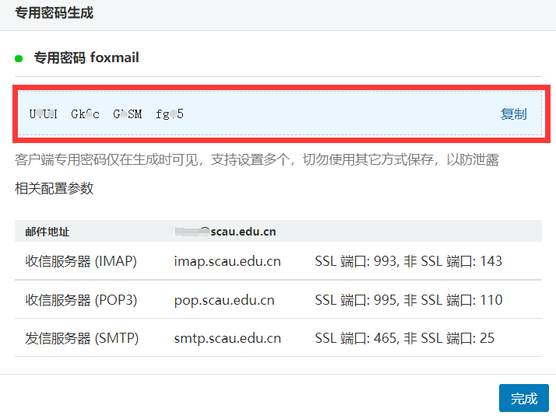

## 上下文

上文: 图2-2 （3）设置完成，系统自动一个16位随机字符串的客户端专用密码，如“图2-3”

下文: 图2-3 （4）把“专用密码”填入邮件客户端的密码输入框中，即可正常使用收发邮件功能。

## 图片描述

好的，这是一份对您提供的图片内容的详细描述。  
  
这张图片展示的是一个中文网页界面，标题为“专用密码生成”，其内容是为用户生成并显示用于客户端邮件程序（如Foxmail）的专用密码及相关邮件服务器配置参数。  
  
---  
  
### **整体布局与结构**  
  
界面采用垂直列表布局，从上到下依次呈现标题、专用密码区域、服务器配置参数和操作按钮。整个界面风格简洁，以白色和浅灰色为主色调，文字为黑色，关键元素有高亮或特殊样式。  
  
---  
  
### **第一部分：专用密码区域**  
  
* **标题**：页面顶部是主标题“专用密码生成”。  
* **子标题/说明**：紧随其后的是一个带绿色圆点的项目：“专用密码 foxmail”。这表明生成的密码是专为Foxmail客户端设计的。  
* **密码框**：  
 * 一个带有红色边框的浅蓝色矩形框，这是视觉上的重点。  
 * 框内显示一行随机字符密码：`U\UI Gk^c G^SM fg~5`。  
 * 密码右侧有一个蓝色的“复制”按钮，用于将密码复制到剪贴板。  
* **重要提示**：  
 * 在密码框下方有一行小字说明：“客户端专用密码仅在生成时可见，支持设置多个，切勿使用其它方式保存，以防泄露”。这强调了密码的安全性，提醒用户不要截图或记笔记。  
 * 再下方一行是“相关配置参数”，作为下一个部分的标题。  
  
---  
  
### **第二部分：邮件服务器配置参数**  
  
这部分以表格形式列出，包含三组核心服务器信息：  
  
1. **收件服务器 (IMAP)**：  
 * **邮件地址**：显示为 `***@scau.edu.cn`，其中邮箱前缀被隐藏。  
 * **服务器地址**：`imap.scau.edu.cn`  
 * **端口信息**：SSL 端口: 993, 非 SSL 端口: 143  
  
2. **收件服务器 (POP3)**：  
 * **服务器地址**：`pop.scau.edu.cn`  
 * **端口信息**：SSL 端口: 995, 非 SSL 端口: 110  
  
3. **发件服务器 (SMTP)**：  
 * **服务器地址**：`smtp.scau.edu.cn`  
 * **端口信息**：SSL 端口: 465, 非 SSL 端口: 25  
  
每组信息都用细线分隔，清晰易读。  
  
---  
  
### **第三部分：操作按钮**  
  
* **完成按钮**：位于界面右下角，是一个蓝色的矩形按钮，上面写着“完成”二字。用户点击此按钮通常会关闭当前页面或确认操作。  
  
---  
  
### **总结**  
  
该界面的核心功能是向用户展示一个为Foxmail客户端生成的专用密码，并提供相应的IMAP、POP3和SMTP服务器地址及端口号，以便用户在邮件客户端中正确配置账户。界面设计注重安全提示，强调密码的临时性和保密性。

==================================================

# 图片 23 - 来源: 校园邮箱的攻略指南.docx

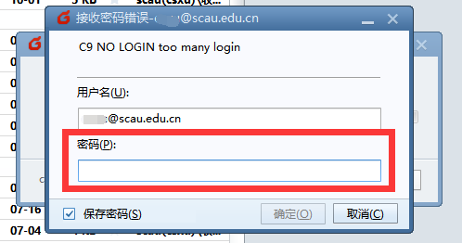

## 上下文

上文: 图2-3 （4）把“专用密码”填入邮件客户端的密码输入框中，即可正常使用收发邮件功能。

下文: 图2-4 3. 教工邮箱实名认证-微信

## 图片描述

好的，这是一幅电脑屏幕截图，展示了一个登录对话框。以下是对其内容的详细描述：  
  
**整体布局与窗口标题**  
  
* **窗口类型**：这是一个标准的Windows应用程序弹出对话框。  
* **窗口标题栏**：位于对话框最上方，背景为蓝色。左侧有一个程序图标（一个红色的“G”字母），右侧是窗口标题文字：“接收密码错误”，后面跟着一个网址 `scau.edu.cn`。标题栏最右侧是标准的窗口控制按钮（最小化、最大化/还原、关闭）。  
* **窗口主体**：对话框主体背景为白色，包含文本、输入框和按钮。  
  
**对话框内容**  
  
1. **错误信息**：  
 * 在对话框顶部，有一行醒目的黑色粗体文字，内容是：  
 > C9 NO LOGIN too many login  
 * 这通常表示用户尝试登录系统（可能是某个名为“C9”的服务或设备）时，由于登录失败次数过多而被系统拒绝了。  
  
2. **用户名 (U) 输入框**：  
 * 错误信息下方是第一个表单字段，标签为“用户名(U):”。  
 * 输入框中已预填了部分用户名，显示为 `@scau.edu.cn`。其中邮箱地址部分被模糊处理，只显示了 `@scau.edu.cn`，表明用户可能需要输入完整的邮箱地址。  
  
3. **密码 (P) 输入框**：  
 * 用户名输入框下方是第二个表单字段，标签为“密码(P):”。  
 * 这个输入框是空的，等待用户输入密码。  
 * **重要视觉元素**：这个密码输入框被一个**红色的矩形边框**醒目地圈了出来，这通常是为了强调该区域，提示用户注意或需要在此处进行操作。  
  
4. **“保存密码(S)”选项**：  
 * 密码输入框下方有一个复选框，旁边的文字是“保存密码(S)”。  
 * 该复选框当前处于**勾选状态**（即被选中），表示用户可以选择在下次登录时自动填充此密码。  
  
5. **底部按钮**：  
 * 对话框底部有两个主要的操作按钮，从左到右排列：  
 * **“确定(Q)”**：这是一个默认按钮，通常用于提交表单或执行确认操作。  
 * **“取消(C)”**：用于关闭对话框并放弃当前操作。  
  
**其他可见元素**  
  
* 在对话框的背景中，可以看到部分其他窗口的边缘，表明这是一个多窗口操作系统的界面。  
* 背景窗口上有一些数字和日期时间戳，如“07-16”、“07-04”，这可能是日志或另一个程序界面的一部分。  
  
**总结**  
  
这张图片展示了一个因登录失败次数过多而弹出的密码重试对话框。它要求用户重新输入用户名和密码，并且通过红色边框特别强调了密码输入框。用户可以勾选“保存密码”选项以便下次自动登录。整个界面设计简洁，功能明确，旨在引导用户解决登录问题。

==================================================

# 图片 24 - 来源: 校园邮箱的攻略指南.docx

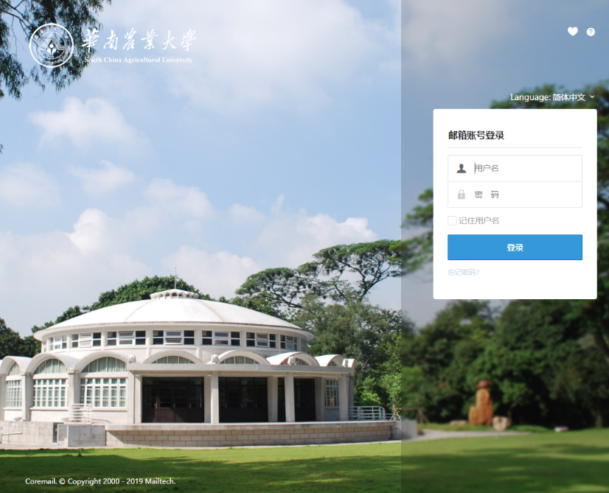

## 上下文

上文: 1.微信小程序二次验证 （1）输入“账号密码”，如图：“图1-1”

下文: 图1-1

## 图片描述

好的，这是一幅结合了校园实景照片与网页登录界面的图片。以下是对其所有可见元素的详细描述：  
  
**整体布局**  
  
图片采用左右分栏布局。  
* **左侧（约60%宽度）**：展示了一张清晰、明亮的校园建筑照片，作为背景。  
* **右侧（约40%宽度）**：叠加了一个半透明的白色登录框，覆盖在模糊化的背景照片之上，这是主要的交互区域。  
  
---  
  
**左侧背景图片内容**  
  
* **主体建筑**：一座宏伟的白色圆形建筑，带有穹顶结构和多扇拱形窗户。建筑坐落在一片修剪整齐的绿色草坪上，显得庄重而典雅。  
* **环境**：建筑周围环绕着高大茂密的绿树，天空湛蓝，点缀着朵朵白云，营造出宁静、优美的校园氛围。  
* **左上角校徽与文字**：  
 * 一个圆形的校徽图案，内部包含抽象的图形元素。  
 * 校徽右侧是中文校名“华南农业大学”，字体为艺术化楷体。  
 * 中文下方是英文校名“South China Agricultural University”，字体为无衬线体。  
* **左下角版权信息**：  
 * 显示文字：“Coremail. © Copyright 2000 - 2019 Maitech.”，表明这是一个由Maitech公司开发的邮件系统界面。  
  
---  
  
**右侧登录界面内容**  
  
这是一个用于用户登录的表单，设计简洁现代。  
  
* **顶部语言设置**：  
 * 右上角有一个“Language: 简体中文”的下拉菜单，表明当前界面语言为简体中文。  
 * 在语言选项的右侧，有两个图标：一个心形图标（可能用于收藏或喜欢），以及一个问号图标（通常代表帮助或客服）。  
  
* **登录表单主体**：  
 * **标题**：表单顶部有黑色粗体字“邮箱账号登录”。  
 * **用户名输入框**：  
 * 输入框左侧有一个用户头像图标。  
 * 输入框内默认显示占位符文字“用户名”。  
 * **密码输入框**：  
 * 输入框左侧有一个锁形图标。  
 * 输入框内默认显示占位符文字“密码”。  
 * **记住用户名选项**：  
 * 一个复选框，旁边标注文字“记住用户名”。  
 * **登录按钮**：  
 * 一个醒目的蓝色矩形按钮，上面有白色文字“登录”。  
 * **忘记密码链接**：  
 * 在登录按钮下方，有一行灰色小字“忘记密码？”，点击后应跳转到找回密码页面。  
  
---  
  
**总结**  
  
这张图片是一个典型的高校邮件系统或内部平台的登录页面截图。它巧妙地将华南农业大学标志性的建筑照片作为背景，既美化了界面，又强化了品牌归属感。登录功能区则清晰地展示了用户需要输入的邮箱账号和密码，并提供了语言切换、记住用户名、忘记密码等实用功能，整体设计专业且用户体验友好。

==================================================

# 图片 25 - 来源: 校园邮箱的攻略指南.docx

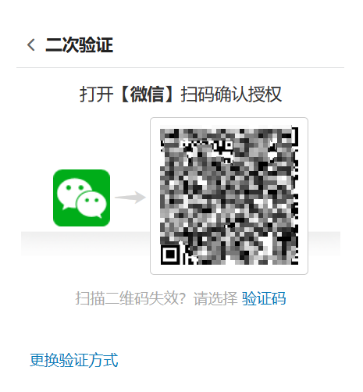

## 上下文

上文: （2）在弹出框中，选择验证方式 验证方式可选择“扫码授权”（推荐）和“验证码”，如图“图1-2”

下文: 图1-2 （3）微信扫码授权

## 图片描述

好的，这是一幅关于微信二次验证授权界面的截图。以下是对其所有可见元素的详细描述：  
  
**整体布局与风格**  
* 这是一个典型的手机应用或网页的弹窗或页面。  
* 背景为纯白色，文字和图标主要为深灰色或黑色，部分链接文字为蓝色，视觉对比清晰。  
* 布局简洁明了，信息层级分明，引导用户进行操作。  
  
**顶部区域**  
* **返回按钮**: 页面左上角有一个向左的箭头“<”，表明这是一个子页面，用户可以点击返回上一级。  
* **页面标题**: 紧随其后的是页面标题“二次验证”，字体加粗，字号较大，明确告知用户当前所处的功能模块。  
  
**核心操作区**  
* **操作说明**: 标题下方有一行提示文字：“打开【微信】扫码确认授权”。其中，“微信”二字被方括号【】包围，可能为了强调或在特定上下文中表示一个特定的、可能是第三方的微信服务（如企业微信或微信开放平台）。  
* **图形指引**:  
 * 在操作说明的左侧，有一个绿色的微信官方图标（两个对话气泡）。  
 * 一个向右的灰色箭头从微信图标指向右侧的二维码，直观地指示用户需要将微信扫描仪对准该二维码。  
* **二维码**: 页面中央偏右位置是一个标准的方形二维码。二维码由黑白小方块组成，用于生成一个唯一的授权链接。由于图片分辨率较低，二维码的具体内容无法辨识。  
  
**底部区域**  
* **备用方案提示**: 二维码下方有一行灰色的小字提示：“扫描二维码失效？请选择 验证码”。这句话为用户提供了一个备选的验证方式。  
* **可点击链接**: “验证码”三个字是蓝色的，并带有下划线，表明它是一个可点击的链接。用户点击后，可能会跳转到输入短信验证码或邮箱验证码的页面。  
* **更换方式链接**: 页面最底部左侧有一个蓝色的链接文字：“更换验证方式”。这允许用户如果当前的验证方式不适用或失败，可以选择其他方式进行身份验证（例如：短信、邮箱等）。  
  
**总结**  
这张图片展示的是一个常见的、用于安全验证的界面，通常出现在用户尝试登录某个账户、绑定微信账号或进行敏感操作时。它要求用户通过微信客户端扫描二维码来完成授权，同时提供了“验证码”和“更换验证方式”作为备用或替代方案，以确保流程的灵活性和用户体验。

==================================================

# 图片 26 - 来源: 校园邮箱的攻略指南.docx

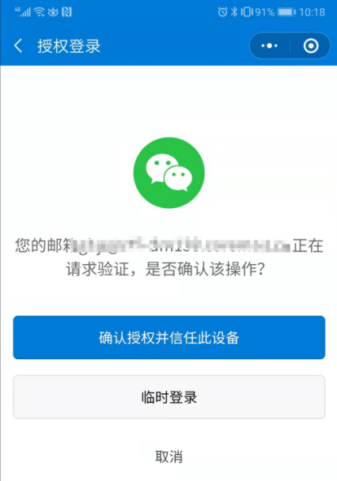

## 上下文

上文: ！“确认授权并信任此设备”：后续再通过相同设备登录时将不再需要进行二次验证 ！ “临时登录”：后续再通过相同设备登录时仍需进行二次验证，且会有相同提示

下文: 图1-3 4. 微信小程序二次验证解绑流程

## 图片描述

好的，这是一份对您提供的图片内容的详细描述：  
  
这张图片展示的是一个手机应用程序（很可能是微信）的授权登录界面。整个界面设计简洁，以白色为背景，蓝色为主要的交互元素颜色。  
  
以下是图片中所有可见元素的详细分解：  
  
**1. 状态栏 (顶部)**  
* **左侧**: 显示了手机的信号强度、Wi-Fi连接状态和运营商名称（部分被遮挡）。  
* **右侧**: 显示了当前时间 `10:18`，以及电池电量 `91%`，旁边有一个充电图标（表示正在充电）。  
  
**2. 页面标题栏**  
* **左侧**: 一个向左的箭头图标 `<`，通常用于返回上一页。  
* **中间**: 页面标题文字为 **“授权登录”**。  
* **右侧**: 有两个图标：  
 * 一个由三个点组成的菜单图标 `...`。  
 * 一个圆形的刷新或重载图标 `○`。  
  
**3. 主要内容区**  
  
* **中心图标**: 一个绿色的圆形图标，里面是微信标志性的两个对话气泡图案。  
* **提示文字**: 图标下方有一行文字：“您的邮箱 [被模糊处理] 正在请求验证，是否确认该操作？”  
 * **注意**: 邮箱地址部分被像素化模糊处理，以保护用户隐私。  
 * 这行文字说明了当前操作的背景：有来自某个邮箱地址的登录请求，系统正在询问用户是否同意授权此设备进行登录。  
  
**4. 操作按钮区 (从上到下)**  
  
* **第一个按钮 (主要操作)**:  
 * **样式**: 蓝色背景，圆角矩形。  
 * **文字**: “**确认授权并信任此设备**”。  
 * **功能**: 这是默认的、推荐的操作，点击后将授权该设备访问您的微信账户，并将其标记为可信任设备。  
  
* **第二个按钮 (次要操作)**:  
 * **样式**: 白色背景，带有灰色边框，圆角矩形。  
 * **文字**: “**临时登录**”。  
 * **功能**: 提供一种更安全的选项，允许用户在不授权设备的情况下，仅限于本次会话登录，通常有时间限制。  
  
* **第三个按钮 (取消操作)**:  
 * **样式**: 白色背景，无边框，圆角矩形。  
 * **文字**: “**取消**”。  
 * **功能**: 点击后将关闭此授权请求，用户将不会被登录。  
  
**整体布局与视觉风格**  
* 布局非常规整，遵循了移动应用常见的“顶部导航 + 中心内容 + 底部操作”的结构。  
* 视觉层级清晰，通过颜色（蓝色按钮突出重要操作）、大小和位置引导用户的注意力。  
* 设计风格现代、简洁，符合主流社交应用的UI规范。  
  
总而言之，这张图片显示的是一个典型的微信授权登录弹窗，它要求用户确认一个来自特定邮箱地址的登录请求，并提供了“确认授权并信任此设备”、“临时登录”和“取消”三种选择。

==================================================

# 图片 27 - 来源: 校外人员入校业务申请类的攻略指南.docx



## 上下文

上文: 一、校友返校时可以直接在门卫处出示电子校友卡和身份证，经核查信息无误后，无需预约即可步行进入校园， 每位校友可携带 1~3 位随行人员。 二、 未办理校友卡的校友， 请先登陆并注册“华农人”微信小程序，通过填写相关信息进行审核，提前申请办理电子校友卡（具体流程可参考下文）。校友卡办理成功前， 可通过关注“华南农业大学校友总会”微信公众号， 在菜单栏选择【校友服务】-【预约入校】， 如实填写人员（包

下文: 4.公众号预约流程

## 图片描述

这是一张以二维码为主体的图片，设计用于引导用户扫描后访问华南农业大学校友会的相关信息或平台。整体布局清晰、主题明确。  
  
以下是图片中所有可见元素的详细描述：  
  
1. **中心图形（校徽）**：  
 * 图片正中央是一个紫色的圆形校徽。  
 * 校徽上方是英文文字 “ALUMNI ASSOCIATION OF SOUTH CHINA AGRICULTURAL UNIVERSITY”，沿圆周呈弧形排列。  
 * 校徽中间偏上位置有数字 “1909”，代表学校建校年份。  
 * 中心图案由一个白色的学士帽和两个相互交叠的心形组成，象征着教育与爱，下方是波浪状线条，寓意农业与土地。  
 * 校徽下方是中文文字 “华南农业大学校友会”，同样沿圆周排列。  
  
2. **外圈图形（二维码）**：  
 * 校徽被一个标准的黑白二维码环绕。  
 * 二维码由密集的黑色方块和空白区域构成，这是用于机器识别的编码结构。  
 * 在二维码的四个角落，各有一个由同心圆和短线组成的定位图案，用于帮助扫描设备准确定位和解码。  
  
3. **右下角图标**：  
 * 在二维码的右下角，有一个绿色的圆形图标。  
 * 图标内部是一个白色的、风格化的“S”形曲线，这是微信（WeChat）的官方标识。这个图标通常表示该二维码链接指向的是一个微信公众号、小程序或个人号。  
  
4. **背景与配色**：  
 * 整个图片背景为纯白色，使得中心的紫色校徽和黑色二维码非常突出。  
 * 主要颜色包括：紫色（校徽）、黑色（二维码）、白色（背景和校徽内文字/图案）、绿色（微信图标）。  
  
**总结**：  
这张图片是一个功能性的宣传图，其核心目的是通过扫描二维码，将用户引导至华南农业大学校友会的官方微信平台。它结合了学校的官方标志、校训精神（1909年建校）以及主流社交平台（微信）的入口，设计简洁而具有高度识别性。

==================================================

# 图片 28 - 来源: 电动车管理指南.docx

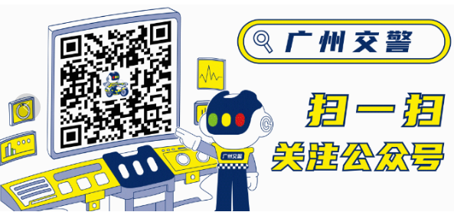

## 上下文

上文: 【电动车上牌-新办】根据广州市要求，电动自行车要上广州牌；电动自行车第一次申请校园牌或更换电动自行车，没有上广州牌将不予上校园牌。 【注意：广州强制实施“一人一牌”和“新国标”认证哦！】是否符合新国标可在“广州交警”微信公众号的“广州电动自行车上牌”服务小程序里查询

下文: 第一步：首次登录请扫描图1二维码身份认证。

## 图片描述

这是一幅宣传广州交警官方微信公众号的卡通风格插画，整体色调明亮，以黄色和蓝色为主，视觉效果活泼且具有引导性。  
  
以下是图片中所有可见元素的详细描述：  
  
**1. 中心图形：**  
- 画面中央是一个巨大的二维码，呈正方形，黑白相间，是主要的互动元素。  
- 在二维码的右上角区域，有一个小小的卡通摩托车驾驶员形象，戴着头盔，正在骑行，为画面增添了动感和趣味性。  
  
**2. 人物角色：**  
- 一个卡通机器人警察站在二维码的右侧，面带微笑，伸出右手食指指向二维码。  
- 机器人头部有三个圆形指示灯（左绿、中黄、右红），类似交通信号灯，象征其“交警”身份。  
- 机器人身穿蓝黄相间的制服，胸前有“广州交警”的字样。  
- 机器人脚下是一个带有仪表盘和按钮的控制台或操作台，进一步强化了科技感和执法场景。  
  
**3. 文字信息：**  
- **顶部横幅文字**：在图片右上角，有一个黄色边框的椭圆形搜索框图标，内部写有“广州交警”四个白色大字，字体醒目。  
- **主标语**：在机器人右侧，用醒目的黄色粗体字写着“扫一扫”，下方是“关注公众号”，字体同样为黄色，但稍小。这两行文字明确告知用户该图的目的是引导扫码关注官方账号。  
  
**4. 背景与装饰元素：**  
- 在二维码周围和机器人上方，散布着几个小型的黄色方块图标，内容分别为：  
 - 左侧一个显示“1,000”的计数器图标；  
 - 上方一个类似心电图或波形图的曲线图标；  
 - 右侧一个类似雷达或信号塔的图标。  
- 这些小图标可能象征数据监控、交通流量、安全预警等与交通管理相关的功能。  
- 整个背景为纯白色，使前景元素更加突出。  
  
**5. 布局与构图：**  
- 图片采用中心对称式布局，二维码位于视觉中心，机器人作为引导者从右侧指向它。  
- 文字信息分布在右上角和右侧中部，形成清晰的阅读路径：“广州交警” → “扫一扫” → “关注公众号”。  
- 视觉动线从机器人的手势自然引导至二维码，再由二维码延伸到文字说明，逻辑清晰，易于理解。  
  
**总结：**  
这是一幅设计精良、信息明确的宣传海报，通过可爱的卡通机器人形象、醒目的二维码和简洁有力的文字，有效地传达了“扫描二维码关注广州交警微信公众号”的核心信息，旨在吸引公众特别是年轻群体的关注和使用。

==================================================

# 图片 29 - 来源: 电动车管理指南.docx



## 上下文

上文: 第一步：首次登录请扫描图1二维码身份认证。

下文: 第二步：认证通过后请按指引上传和完善相关信息 第三步：通过安全教育考试（80分及以上为合格通过）。

## 图片描述

这是一张以白色为背景的二维码图片，其设计融合了学校标识和功能说明，整体视觉清晰、信息明确。  
  
**中心元素：华南农业大学校徽**  
位于二维码中央的是一个绿色的圆形校徽。  
* **外圈文字**：校徽外圈上方是中文“华南农业大学”，下方是英文“SOUTH CHINA AGRICULTURAL UNIVERSITY”。  
* **内圈图案**：校徽内部是一个由三条向上延伸的绿色线条组成的抽象山形或屋顶图案，象征着农业与教育。山形图案下方是两片对称的绿色叶子，代表植物与生命。在图案底部，标注着建校年份“1909”。  
  
**二维码主体结构**  
整个二维码的主体部分是由黑色和白色方块组成的矩阵码，但其外部被特殊设计的图形所环绕，使其看起来像一个“放射状”的动态图案。  
* **外围装饰**：从中心向外辐射出许多不规则的黑色短线段和小圆圈，形成一种类似光芒或星芒的效果，增加了视觉吸引力。  
* **右下角图标**：在二维码的右下角，有一个醒目的绿色圆形图标，内部是一个白色的、风格化的“S”形曲线。这个图标是微信小程序的通用标识，表明该二维码指向的是一个微信小程序。  
  
**底部文字说明**  
在图片的最下方，有一行黑色的中文文字：  
> “紫荆智慧交通”小程序二维码  
  
**整体布局与设计风格**  
* **布局**：采用居中对称布局，校徽位于正中央，文字说明位于底部，右下角的小程序图标作为辅助标识。  
* **色彩**：主要使用绿色（代表农业、生机）和黑色（用于二维码和文字），背景为白色，对比鲜明，易于识别。  
* **功能**：这张图片的主要功能是引导用户通过扫描二维码，进入名为“紫荆智慧交通”的微信小程序，该小程序很可能是华南农业大学为其师生提供的校园交通服务应用。  
  
总而言之，这是一张设计精良、信息明确的宣传图，它不仅是一个功能性二维码，也通过融入学校的官方标志，传达了权威性和归属感。

==================================================

# 图片 30 - 来源: 电动车管理指南.docx

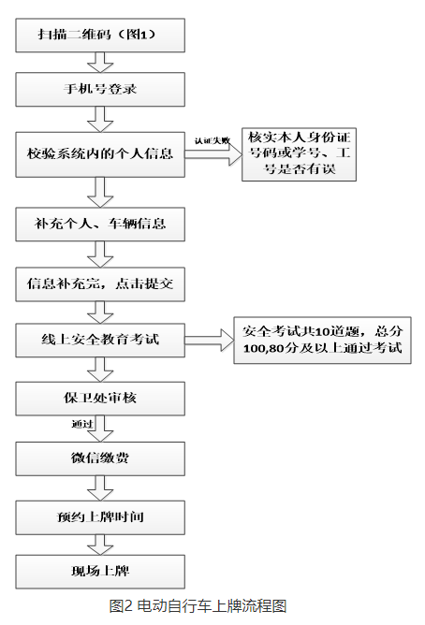

## 上下文

上文: 第三步：保卫处审核。 第四步：收到审核通过信息后，预约安装时间，并按时到现场完成微信缴费安装。

下文: 四、注意事项： 1．所有申请上牌的电动自行车必须已上广州牌，符合新国标《电动自行车安全技术规范》GB17761-2018)，并获得CCC认证。

## 图片描述

这是一张关于“电动自行车上牌流程”的垂直流程图，整体布局清晰、结构分明，采用自上而下的线性顺序展示操作步骤。图表下方标注了标题“图2 电动自行车上牌流程图”。  
  
**详细内容描述如下：**  
  
1. **流程起点**：  
 * 最顶部的方框是“扫描二维码（图1）”，这是整个流程的开始。  
 * 从该方框向下引出一个箭头。  
  
2. **登录与信息校验**：  
 * 第二个方框是“手机号登录”。  
 * 向下箭头指向第三个方框“校验系统内的个人信息”。  
 * 从“校验系统内的个人信息”方框向右引出一条带条件的箭头，箭头上标注“认证失败”。这条箭头指向一个横向的方框，内容为“核实本人身份证号码或学号、工号是否有误”。这个分支表示如果身份验证失败，用户需要进行核实。  
  
3. **信息补充**：  
 * 在“校验系统内的个人信息”通过后，向下箭头指向“补充个人、车辆信息”方框。  
 * 再向下箭头指向“信息补充完，点击提交”方框。  
  
4. **安全考试**：  
 * 从“信息补充完，点击提交”向下箭头指向“线上安全教育考试”方框。  
 * 从该方框向右引出一条箭头，指向一个横向的说明方框，内容为“安全考试共10道题，总分100,80分及以上通过考试”。这解释了考试的具体要求。  
  
5. **审核与缴费**：  
 * 安全考试通过后，向下箭头指向“保卫处审核”方框。  
 * 从“保卫处审核”方框向下引出一个箭头，箭头上标注“通过”，指向“微信缴费”方框。  
 * “微信缴费”方框向下箭头指向“预约上牌时间”方框。  
  
6. **最终步骤**：  
 * 最后一步是“现场上牌”，位于流程图的最底部，是整个流程的终点。  
  
**图形与布局特点**：  
  
* **形状**：所有主要步骤均使用标准的矩形方框表示。  
* **连接线**：使用黑色实线箭头连接各个步骤，明确指示流程方向。  
* **文字**：所有文字均为简体中文，字体清晰易读。  
* **注释**：在流程中存在两个横向的注释方框，用于提供额外信息（如认证失败处理和安全考试规则），它们通过箭头与主流程相连。  
* **编号**：流程图顶部第一个步骤中标注了“（图1）”，表明其可能对应另一个图片或说明。  
* **标题**：图表底部有明确的标题“图2 电动自行车上牌流程图”，明确了图表的主题。  
  
总的来说，这张流程图以简洁明了的方式，将电动自行车上牌的全过程分解为多个可操作的步骤，并对关键环节（如身份认证失败和安全考试）进行了补充说明，便于用户理解和遵循。

==================================================

# 图片 31 - 来源: 紫荆e站服务说明的攻略指南.docx

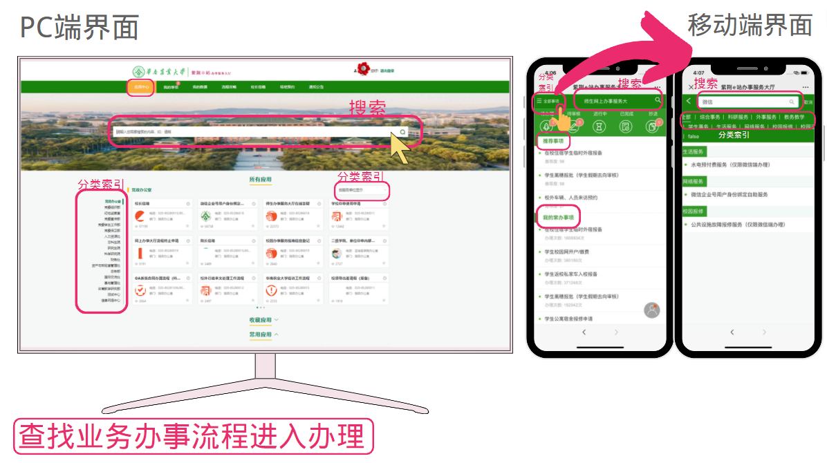

## 上下文

上文: 办事指引 办事指南 流程攻略

下文: 校长信箱 进度可视 结果可查

## 图片描述

好的，这是一幅用于对比展示“华南农业大学”网上办事大厅在PC端和移动端界面设计的示意图。图片通过并列展示两个设备屏幕，并用箭头和标注突出关键功能点，旨在说明两者在用户体验和功能布局上的对应关系。  
  
以下是图片中所有可见元素的详细描述：  
  
**1. 整体布局与结构**  
  
* **标题：** 图片顶部有两行大字标题，左侧是“PC端界面”，右侧是“移动端界面”，明确区分了对比的两个版本。  
* **主体内容：** 画面中央并列展示了两个设备的屏幕截图——左侧是一个电脑显示器，右侧是两个竖向排列的智能手机屏幕。  
* **连接与引导：** 一个粗大的粉色箭头从PC端界面的“搜索”框指向右侧第一个手机屏幕的“搜索”框，暗示功能的迁移或一致性。  
* **底部说明：** 图片底部有一行粉色文字：“查找业务办事流程进入办理”，概括了整个系统的核心功能目的。  
  
**2. PC端界面（左侧显示器）**  
  
* **顶部导航栏：**  
 * 左上角是“华南农业大学”的校徽和名称。  
 * 中间是网站名称“华南农业大学|学生事务大厅”。  
 * 右上角有“登录”按钮和“帮助”链接。  
 * 导航栏背景为绿色，下方是校园风景图作为背景。  
* **核心搜索区域：**  
 * 位于风景图下方，有一个醒目的白色搜索框，框内有“搜索”二字提示。  
 * 搜索框右侧有一个放大镜图标，表示搜索功能。  
 * 一个粉色圆圈和箭头指向该搜索框，旁边标注“搜索”字样，强调其重要性。  
* **主功能区：**  
 * 主要分为左右两栏。  
 * **左侧栏（分类索引）：** 标题为“分类索引”，下方是一个垂直列表，包含多个业务类别，如“党政办公室”、“教务处”、“研究生院”、“学生工作部”等。  
 * **右侧栏（所有应用）：** 标题为“所有应用”，下方是一个网格布局，每个格子代表一个具体的应用或服务，例如“校长信箱”、“创业企业学生申请创业基金”、“毕业生网上办事大厅”等。每个应用格子内都有图标、名称和编号。  
 * 底部有“收藏应用”和“常用应用”两个标签，用于管理应用列表。  
* **标注：**  
 * 在左侧“分类索引”栏目旁，有一个粉色圆圈和箭头指向它，旁边标注“分类索引”。  
  
**3. 移动端界面（右侧两个手机屏幕）**  
  
* **第一个手机屏幕（左侧）：**  
 * **顶部状态栏：** 显示时间为“4:07”。  
 * **顶部导航栏：** 与PC端类似，也是绿色背景，包含“华南农业大学|学生事务大厅”字样。  
 * **搜索框：** 位于导航栏下方，用户可以在此输入关键词进行搜索。  
 * **分类索引：** 在搜索框下方，有“分类索引”选项卡，点击后会显示不同类别的服务。  
 * **推荐事项：** 列表形式展示热门或推荐的服务项目，如“在校研究生学生因故休学”、“学生兼职服务”等。  
 * **我的常办事项：** 一个独立的模块，列出用户个人常用的办事项，如“校外车辆、人员来校预约”。  
 * **标注：** 一个粉色圆圈和箭头指向“分类索引”选项卡，旁边标注“分类索引”。另一个粉色圆圈和箭头指向搜索框，旁边标注“搜索”。  
  
* **第二个手机屏幕（右侧）：**  
 * **顶部状态栏：** 显示时间为“4:07”。  
 * **顶部导航栏：** 同样是绿色背景，包含“华南农业大学|学生事务大厅”字样。  
 * **搜索框：** 位于导航栏下方，用户可以在此输入关键词进行搜索。  
 * **分类索引：** 在搜索框下方，有“分类索引”选项卡。  
 * **服务列表：** 展示了更详细的分类服务，如“综合事务”、“科研服务”、“外事服务”、“教务教学”、“学生服务”、“考试服务”、“网络服务”、“校园招聘”等。  
 * **标注：** 一个粉色圆圈和箭头指向搜索框，旁边标注“搜索”。  
  
**总结**  
  
这张图片通过直观的对比，清晰地展示了“华南农业大学”网上办事大厅在PC端和移动端界面的设计差异与相似之处。它强调了核心功能（如搜索、分类索引）在不同平台上的统一性，并通过视觉引导（箭头、标注）帮助用户理解如何在移动设备上查找和办理业务。整体设计风格简洁明了，重点突出，便于用户快速上手。

==================================================

# 图片 32 - 来源: 紫荆e站服务说明的攻略指南.docx

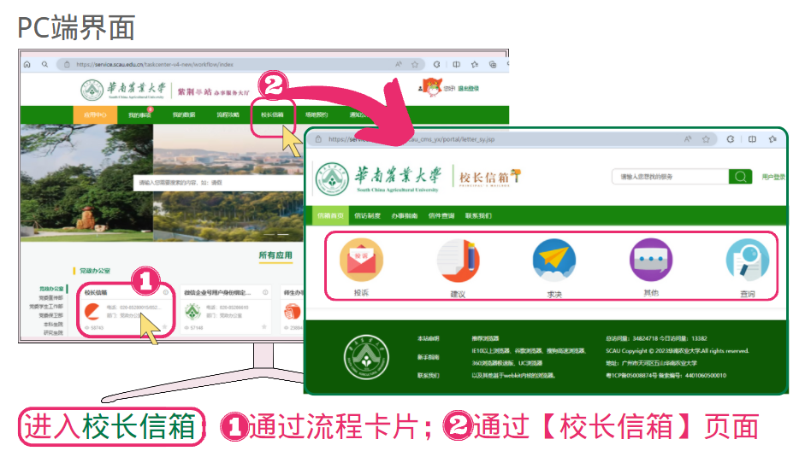

## 上下文

上文: 校长信箱 进度可视 结果可查

下文: 场地预约

## 图片描述

好的，这是一幅用于说明如何访问“校长信箱”功能的电脑端操作指南图。以下是对其所有可见元素的详细描述：  
  
**整体布局与目的：**  
这张图片是一个教学示意图，旨在向用户展示两种不同的路径来访问华南农业大学的“校长信箱”。它通过对比两个浏览器窗口，并用数字和箭头标注关键步骤，清晰地传达了操作流程。  
  
---  
  
**1. 图片顶部标题：**  
  
* **文字内容：** “PC端界面”  
* **位置：** 位于整个图片的最上方，居中显示。  
* **作用：** 明确指出所展示的是电脑（PC）端的网页界面，而非手机或平板端。  
  
---  
  
**2. 左侧浏览器窗口（主界面）：**  
  
* **浏览器地址栏：** 显示网址 `https://service.scau.edu.cn/...`，表明这是一个官方服务网站。  
* **页面头部：**  
 * **Logo与校名：** 左上角是华南农业大学的校徽和“华南农业大学”字样。  
 * **导航菜单：** 包含“首页”、“我的申请”、“我要办事”、“应用攻略”、“校长信箱”等选项卡。其中，“校长信箱”选项被一个红色的圆圈和数字“②”标记出来。  
* **页面主体内容：**  
 * **背景图：** 一张校园风景照片。  
 * **左侧边栏：** 在一个名为“党委办公室”的区域下方，有一个名为“校长信箱”的模块。  
 * **模块内图标与文字：** 该模块包含一个橙色信封图标和“校长信箱”字样。  
 * **标注：** 这个“校长信箱”模块被一个红色的圆圈和数字“①”标记出来。  
* **底部信息：** 页面底部有版权信息、联系方式等。  
  
---  
  
**3. 右侧浏览器窗口（放大视图）：**  
  
* **浏览器地址栏：** 显示网址 `https://scau.edu.cn/...`，指向学校官网。  
* **页面头部：**  
 * **Logo与校名：** 左上角是华南农业大学的校徽和“华南农业大学”字样。  
 * **当前页面标识：** 标题为“校长信箱”，并带有“SCAU”标识。  
 * **搜索框：** 页面右上角有一个搜索框，提示文字为“请输入您想查询的服务”。  
* **页面主体内容：**  
 * **导航栏：** 包含“信息首页”、“信访制度”、“办事指南”、“信件查询”、“联系我们”等链接。  
 * **核心功能区（粉色边框内）：** 这是一个包含五个圆形图标的快捷入口区域。  
 * **图标与文字：**  
 * **投诉：** 信封图标，文字为“投诉”。  
 * **建议：** 一个向上箭头和折线图的图标，文字为“建议”。  
 * **求助：** 一个黄色的纸飞机图标，文字为“求助”。  
 * **其他：** 一个对话气泡图标，文字为“其他”。  
 * **查询：** 一个放大镜图标，文字为“查询”。  
* **页面底部：**  
 * **校徽与信息：** 展示了学校的校徽以及详细的联系信息，包括本部地址、联系电话、传真、电子邮箱、ICP备案号等。  
  
---  
  
**4. 指示与说明文字：**  
  
* **箭头连接：**  
 * 一条粗大的粉红色箭头从左侧窗口中标记“②”的“校长信箱”导航链接，指向右侧窗口的“校长信箱”页面，表示这是第二种进入方式。  
 * 另一条细小的粉红色箭头从左侧窗口中标记“①”的“校长信箱”卡片，指向右侧窗口的“校长信箱”页面，表示这是第一种进入方式。  
* **底部说明文字：**  
 * **内容：** “进入校长信箱 ①通过流程卡片；②通过【校长信箱】页面”  
 * **位置：** 位于整个图片的最下方。  
 * **作用：** 对上述两种路径进行总结性文字说明，明确编号“①”对应的是通过左侧的流程卡片，编号“②”对应的是通过右侧的“校长信箱”页面。  
  
---  
  
**总结：**  
  
这张图片通过对比两个浏览器窗口，直观地展示了在华南农业大学的PC端网站上，用户可以通过两种方式进入“校长信箱”功能：  
- **方式一 (①)：** 从网站首页的“校长信箱”流程卡片直接点击进入。  
- **方式二 (②)：** 从网站首页的“校长信箱”导航链接点击进入，然后跳转到专门的“校长信箱”页面。  
  
整张图设计清晰，使用了颜色标记和箭头引导，旨在帮助用户快速理解和掌握操作方法。

==================================================

# 图片 33 - 来源: 紫荆e站服务说明的攻略指南.docx

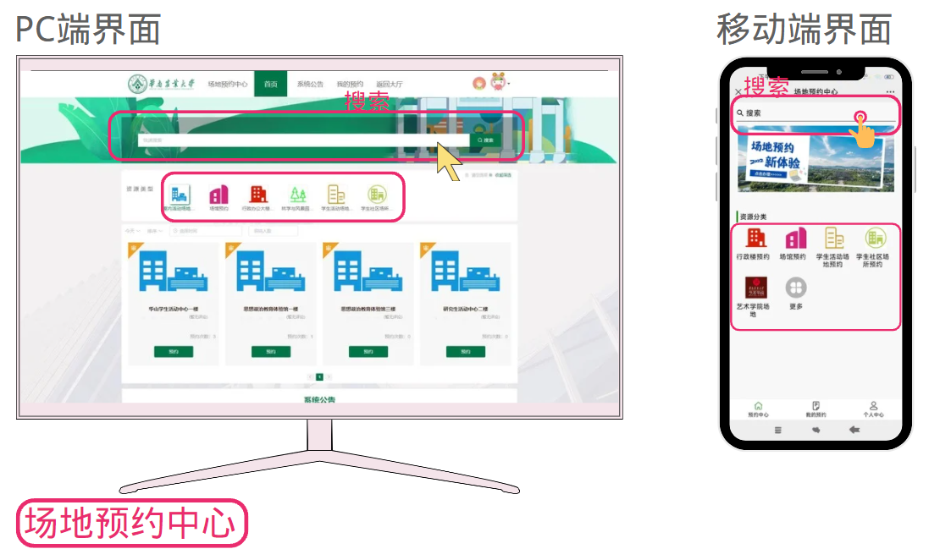

## 上下文

上文: 场地预约 院校资源 合理使用

下文: 我的事项 我的数据

## 图片描述

好的，这是一幅用于对比展示“场地预约中心”系统在不同设备上界面设计的图片。图片整体布局清晰，分为左右两个主要部分，分别展示了PC端和移动端的界面，并配有相应的文字说明。  
  
以下是图片中所有可见元素的详细描述：  
  
---  
  
### **整体布局与标题**  
  
* **左侧：PC端界面**  
 * 顶部有大号黑色字体标题：“**PC端界面**”。  
 * 下方是一个模拟的电脑显示器，显示着一个网页界面。  
 * 显示器下方有一个粉色边框的标签，写着“**场地预约中心**”，指明了该系统的名称。  
  
* **右侧：移动端界面**  
 * 顶部有大号黑色字体标题：“**移动端界面**”。  
 * 下方是一个模拟的智能手机，显示着一个移动应用界面。  
  
---  
  
### **PC端界面详情**  
  
1. **顶部导航栏**：  
 * 左上角是“华南农业大学”的校徽和名称。  
 * 校徽右侧是几个导航菜单项，包括“场地预约中心”、“首页”、“系统公告”、“我的预约”、“返回大厅”。  
 * 右上角有一个红色的圆形图标，可能代表通知或消息。  
  
2. **搜索功能区**：  
 * 位于页面中部偏上，是一个醒目的横向搜索框。  
 * 搜索框内有“搜索”字样作为占位符。  
 * 搜索框右侧有一个绿色的“搜索”按钮。  
 * 一个黄色的鼠标指针箭头正指向这个搜索框，强调其重要性。  
 * 整个搜索框区域被一个红色的矩形框圈出，以示突出。  
  
3. **资源分类区**：  
 * 在搜索框下方，有一个带有红色边框的圆角矩形区域，标题为“**资源类型**”。  
 * 区域内包含五个图标，每个图标下方都有文字说明：  
 * 图标1（蓝色柱状图）：**学术活动场地**  
 * 图标2（红色建筑）：**场馆预约**  
 * 图标3（绿色树形）：**科学与风景观**  
 * 图标4（蓝色文件夹）：**学生活动场地**  
 * 图标5（绿色圆形）：**学生社区场所**  
 * 这些图标和文字共同构成了一个快速导航入口。  
  
4. **场地列表区**：  
 * 在资源分类区下方，是四个并排的场地卡片。  
 * 每个卡片都包含一个蓝色的建筑图标、场地名称、以及一个绿色的“预约”按钮。  
 * 场地名称示例：  
 * 平山学生活动中心一楼  
 * 思源南教务体育馆一楼  
 * 思源南教务体育馆三楼  
 * 研究生活动中心二楼  
 * 每个卡片下方还有一行小字，如“剩余时间：X小时”。  
  
5. **底部信息**：  
 * 页面最底部有“**系统公告**”的文字。  
  
---  
  
### **移动端界面详情**  
  
1. **顶部导航栏**：  
 * 顶部是一个搜索栏，左侧有放大镜图标和“搜索”文字。  
 * 搜索栏右侧有一个红色的圆形图标，同样可能代表通知。  
 * 一个黄色的手形图标指向这个搜索栏，表明用户可以点击此处进行搜索。  
 * 整个搜索栏区域被一个红色的矩形框圈出。  
  
2. **广告横幅**：  
 * 搜索栏下方是一个蓝色背景的广告横幅，上面写着“**场地预约 2023 新体验**”，并配有一张风景照片。  
  
3. **资源分类区**：  
 * 广告横幅下方是“**资源分类**”区域，同样被一个红色的矩形框圈出。  
 * 包含五个图标，文字说明如下：  
 * 图标1（蓝色柱状图）：**行政楼预约**  
 * 图标2（红色建筑）：**场馆预约**  
 * 图标3（蓝色文件夹）：**学生活动场地**  
 * 图标4（绿色圆形）：**学生社区场所**  
 * 图标5（棕色书本）：**艺术学院场地**  
 * 最后还有一个“**更多**”按钮。  
  
4. **底部导航栏**：  
 * 屏幕最底部是一个固定的导航栏，包含三个图标和文字：  
 * 首页图标（房子）  
 * 我的预约图标（手写笔）  
 * 个人中心图标（人像）  
  
---  
  
### **总结**  
  
这张图片通过并列对比的方式，清晰地展示了“场地预约中心”系统在PC端和移动端上的界面设计。两个界面都保留了核心功能（搜索和资源分类），但在布局、交互方式（鼠标指针 vs 手势图标）和视觉元素（如图标样式、颜色搭配）上做了适应性调整，体现了响应式设计的理念。图片中的红色框线和黄色箭头/手形图标，都是为了引导用户注意力，突出关键操作区域。

==================================================

# 图片 34 - 来源: 紫荆e站服务说明的攻略指南.docx

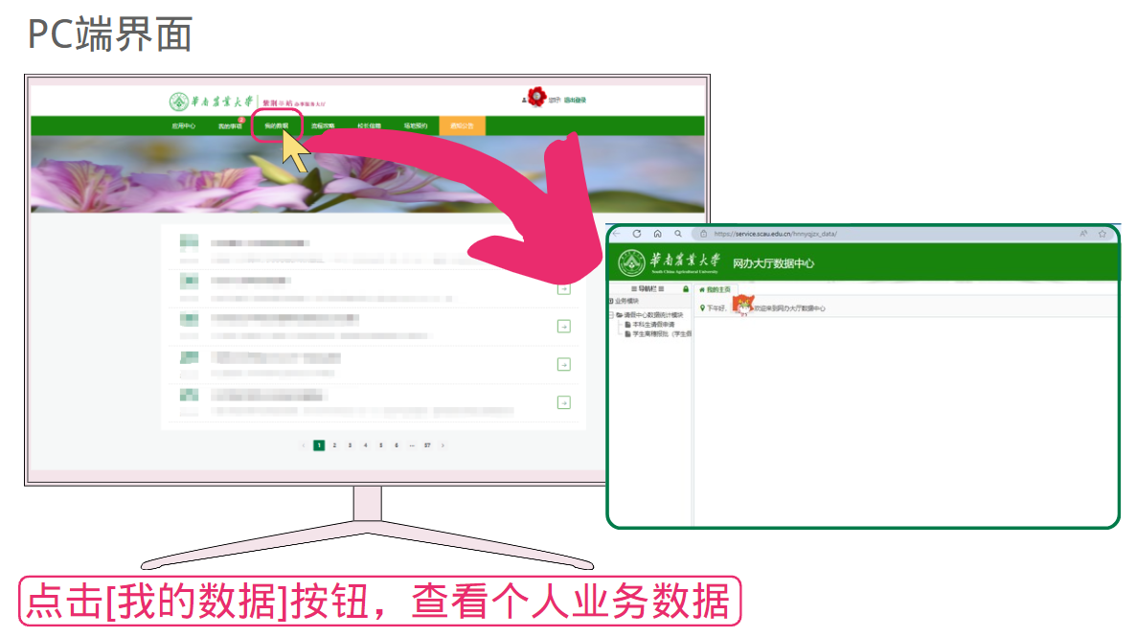

## 上下文

上文: 我的事项 我的数据 办理记录 一目了然

下文: 一般办事流程 @网上办事大厅

## 图片描述

好的，这是一幅用于说明操作流程的示意图，其主要内容是指导用户如何在PC端访问个人业务数据。以下是图片中所有可见元素的详细描述：  
  
---  
  
### **1. 总体布局与标题**  
  
* **图片顶部**：在主图的左上角，有黑色的标题文字：“**PC端界面**”，表明这张图展示的是电脑端的操作界面。  
* **整体构图**：图片主体由两个并列的窗口构成，左侧是一个较大的、代表完整PC屏幕的界面截图，右侧是一个较小的、被放大的浏览器窗口截图，两者通过一个箭头连接，形成一个“点击此处，跳转到那里”的操作指引。  
  
---  
  
### **2. 左侧主屏幕（PC端界面）**  
  
这是一个模拟的电脑显示器界面，展示了华南农业大学的一个在线服务平台。  
  
* **顶部导航栏**：  
 * **左侧Logo**：一个绿色的圆形校徽，旁边是“**华南农业大学**”的字样。  
 * **中间菜单**：一排横向的菜单项，从左到右依次为：“**应用中心**”、“**我的事项**”、“**我的数据**”、“**消息通知**”、“**办事指南**”、“**通知公告**”。这些菜单项位于一个深绿色的背景条上。  
 * **右侧功能**：包含“**登录**”和“**帮助**”等链接。  
* **内容区域**：  
 * 菜单下方是一个带有紫色花朵背景图的横幅。  
 * 横幅下方是主要的内容列表区域，显示了多个项目条目，但具体内容已被模糊处理（打上了马赛克），每个条目右侧有一个绿色的“+”号按钮。  
 * 页面底部有分页导航，显示“1 2 3 4 5 … 10 >”，表明这是一个可以翻页的列表。  
* **高亮操作**：  
 * 一个**红色的圆圈**圈住了“**我的数据**”这个菜单项。  
 * 一个**黄色的鼠标指针图标**正指向“我的数据”按钮，表示用户需要点击这里。  
 * 一个**巨大的粉色弯曲箭头**从“我的数据”按钮处引出，指向右侧的浏览器窗口，示意点击后会发生页面跳转。  
  
---  
  
### **3. 右侧浏览器窗口（跳转后的页面）**  
  
这是一个放大后的浏览器标签页，展示了点击“我的数据”后跳转到的目标页面。  
  
* **浏览器地址栏**：显示网址为 `https://service.scu.edu.cn/...`。  
* **页面标题**：在浏览器标签页内，标题栏显示“**网办大厅数据中心**”。  
* **页面内容**：  
 * **左侧边栏**：包含“**业务模块**”、“**我的主页**”、“**下年好**”等选项。  
 * **右侧主体**：显示了“**欢迎来到网办大厅数据中心**”的提示语，并附带一个卡通小人形象。  
 * 页面主体大部分为空白，暗示这是一个数据查询或管理后台。  
  
---  
  
### **4. 底部文字说明**  
  
在图片的最下方，有一行醒目的粉色文字框，用以总结整个操作步骤：  
  
> **点击[我的数据]按钮，查看个人业务数据**  
  
这句话明确地解释了图片所要传达的核心信息：用户需要点击左侧界面中的“我的数据”按钮，即可进入右侧所示的数据中心页面来查看自己的业务数据。  
  
---  
  
### **总结**  
  
这张图片是一份清晰、直观的操作指南，旨在指导用户如何通过点击PC端网站导航栏中的“我的数据”按钮，进入“网办大厅数据中心”来查询个人相关的业务数据。它通过高亮、箭头和文字说明相结合的方式，有效地传达了操作路径。

==================================================

# 图片 35 - 来源: 紫荆e站服务说明的攻略指南.docx

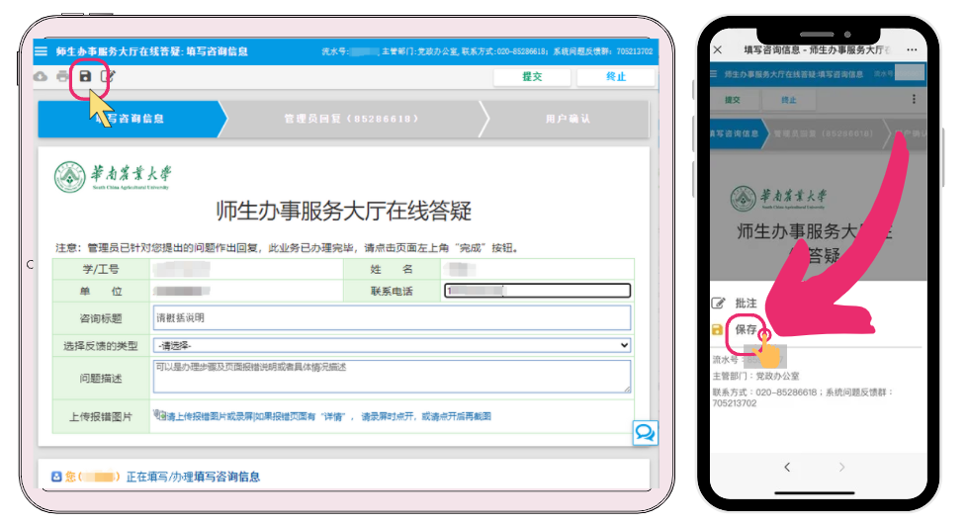

## 上下文

上文: 填写事项表单，点[提交]办理业务申请

下文:

## 图片描述

好的，这是一幅用于说明“师生办事服务大厅”在线答疑功能的宣传或教学图片。它通过并列展示两个设备屏幕（一部平板电脑和一部智能手机）来对比说明同一功能在不同设备上的操作方式。  
  
以下是图片中所有可见元素的详细描述：  
  
**整体布局与构图：**  
* 图片主体是两个并排的电子设备屏幕截图，左侧为平板电脑，右侧为智能手机。  
* 两个屏幕都显示着同一个在线服务系统的界面，但内容略有不同，暗示了不同的操作阶段或视角。  
* 图片使用了醒目的红色圆圈和箭头进行标注，以引导用户关注特定的功能按钮。  
  
---  
  
**左侧平板电脑屏幕截图：**  
  
1. **顶部导航栏：**  
 * 背景为蓝色。  
 * 左上角有三个横线的菜单图标。  
 * 中间是页面标题：“师生办事服务大厅在线答疑-填写咨询信息”。  
 * 右侧显示系统信息：“流水号：_________ | 主管部门：党政办公室 | 联系方式：020-85286618 | 系统问题反馈群：705213702”。  
 * 最右端有两个操作按钮：“提交”和“终止”。  
  
2. **功能指示区：**  
 * 在顶部导航栏下方，有一个流程指示条。  
 * 当前步骤是“填写咨询信息”，用蓝色高亮显示。  
 * 后续步骤是“管理员回复 (85286618)” 和 “用户确认”，用灰色显示，表示尚未完成。  
  
3. **页面主体内容：**  
 * 页面顶部是华南农业大学的校徽和英文校名 “South China Agricultural University”。  
 * 标题：“师生办事服务大厅在线答疑”。  
 * 一个“注意”提示框，内容为：“注意：管理员已针对您提出的问题作出回复，此业务已办理完毕，请点击页面左上角“完成”按钮。”  
 * 表单区域包含多个输入项：  
 * **学/工号、单位、姓名、联系电话**：这些字段的值被模糊处理。  
 * **咨询标题**：输入框内显示“请根据说明”。  
 * **选择反馈的类型**：下拉菜单，当前选中的是“-请选择-”。  
 * **问题描述**：文本框，提示文字为“可以是办理步骤及页面截图说明或者具体情况描述”。  
 * **上传报错图片**：提示文字为“请上传报错图片或录屏(如果报错页面有‘详情’，请录屏时点开，或请点击开启再截图)”，旁边有一个对话气泡图标。  
 * 底部状态栏显示：“您 (______) 正在填写/办理填写咨询信息”。  
  
4. **标注与高亮：**  
 * 一个红色的圆形标记圈出了页面左上角的“锁形”图标（通常代表安全或隐私设置），旁边有一个黄色的鼠标指针指向该图标。  
 * 这个标注可能意在提醒用户注意账户安全或数据隐私。  
  
---  
  
**右侧智能手机屏幕截图：**  
  
1. **顶部导航栏：**  
 * 与平板电脑界面相同，标题为“填写咨询信息 - 师生办事服务大厅”，并显示系统信息。  
  
2. **页面主体内容：**  
 * 内容与平板电脑界面基本一致，包括校徽、标题、注意事项和表单字段。  
 * 但是，为了突出手机端的操作，页面内容被部分遮挡，只显示了表单的一部分。  
  
3. **标注与高亮：**  
 * 一个巨大的粉色箭头从屏幕右侧斜向下指向表单区域的一个按钮。  
 * 该按钮是一个带有“保存”字样的图标按钮，图标旁有一个小圆圈，里面有一个向下的箭头。  
 * 这个标注非常醒目，意在强调在手机端，用户可以点击“保存”按钮来临时保存填写的信息，方便后续继续编辑。  
  
---  
  
**总结：**  
  
这张图片的核心目的是指导用户如何在移动端（手机）和PC端（平板）使用“华南农业大学师生办事服务大厅”的在线答疑功能。它通过视觉对比和重点标注，突出了不同设备上的关键操作点——在平板端关注“锁”图标的安全提示，在手机端则着重强调“保存”功能的重要性，帮助用户更好地理解和使用该服务。

==================================================

# 图片 36 - 来源: 网络业务@个人申请使用的攻略指南.docx

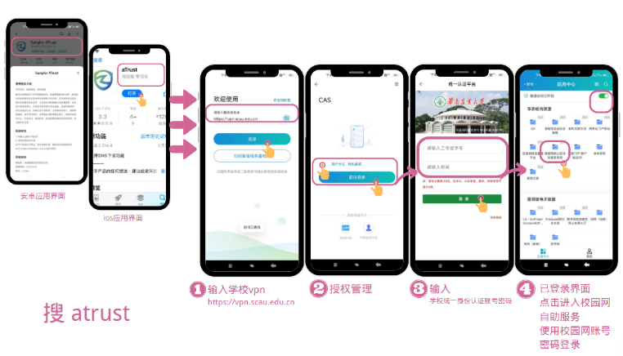

## 上下文

上文: 以下供参考【校园网环境/学校VPN环境下，打开登录校园网自助服务】： 【方法一】通过学校VPN服务→校园网自助服务→使用校园网账号密码登录

下文: 【方法二】登录学校VPN服务，进入微信-微门户-通过搜索关键字或者信息网络中心直通车找到【校园网自助服务】 【方法三】可于工作时间到信息网络中心现场连接【校园网wifi】登录办理

## 图片描述

这是一张关于如何通过手机应用“aTrust”连接校园网络的流程图，整体布局清晰，由五个并列的手机屏幕截图组成，每个截图下方配有编号和文字说明，用以指导用户操作。图片底部有大号粉色字体“搜 atrust”，作为整个流程的起点提示。  
  
以下是图片中各部分的详细描述：  
  
**1. 左侧部分：应用下载与安装界面**  
  
* **第一个手机屏幕（安卓应用界面）**：  
 * 屏幕顶部显示应用名称“aTrust 网络安全助手”。  
 * 屏幕主体为应用详情页，包含应用图标、版本号、功能描述等文字信息。  
 * 底部标注文字：“安卓应用界面”。  
* **第二个手机屏幕（iOS应用界面）**：  
 * 屏幕顶部显示应用名称“aTrust 网络安全助手”。  
 * 屏幕主体为App Store的下载页面，显示应用图标、评分（2.3）、功能介绍等。  
 * 有一个红色圆圈标记了“获取”按钮。  
 * 底部标注文字：“iOS应用界面”。  
  
**2. 中间部分：操作流程步骤**  
  
从左侧两个应用界面出发，有三个粗壮的紫色箭头指向中间的三个手机屏幕，表示操作流程的推进。  
  
* **第三个手机屏幕（步骤①）**：  
 * 标题为“欢迎使用”，下方有网址“https://vpn.scau.edu.cn”。  
 * 有两个蓝色按钮：“登录”和“扫码登录”。  
 * 下方标注文字：“① 输入学校vpn https://vpn.scau.edu.cn”。  
* **第四个手机屏幕（步骤②）**：  
 * 标题为“CAS”。  
 * 屏幕中央是一个手机图形，下方有“授权管理”字样。  
 * 一个手指图标指向一个绿色的“授权”按钮。  
 * 下方标注文字：“② 授权管理”。  
* **第五个手机屏幕（步骤③）**：  
 * 标题为“统一认证平台”。  
 * 屏幕中央是华南农业大学的校门照片。  
 * 有两个输入框，分别提示“请输入工号/学号”和“请输入密码”。  
 * 下方有“登录”按钮。  
 * 一个手指图标指向“登录”按钮。  
 * 下方标注文字：“③ 输入学校统一身份认证账号密码”。  
  
**3. 右侧部分：登录成功后的界面**  
  
* **第六个手机屏幕（步骤④）**：  
 * 标题为“应用中心”，右侧有一个绿色的开关按钮，处于开启状态。  
 * 屏幕主体为“华农资源”模块，包含多个图标，如“图书馆电子资源”、“在线视频”、“数据库”等。  
 * 一个手指图标指向“应用中心”标题下的某个图标。  
 * 下方标注文字：“④ 已登录界面 点击进入校园网自助服务 使用校园网账号密码登录”。  
  
**4. 整体布局与设计元素**  
  
* **颜色**：主要使用白色背景，手机屏幕截图边框为黑色。关键操作按钮和文字多采用蓝色或绿色，以突出重点。  
* **箭头**：从左至右的紫色粗箭头清晰地指示了操作流程的顺序。  
* **标注**：每个步骤下方都有编号和简要的文字说明，便于用户理解每一步的操作内容。  
* **字体**：底部的“搜 atrust”使用醒目的粉色大号字体，吸引用户注意。  
  
这张图片通过直观的视觉引导和分步说明，帮助用户快速掌握使用“aTrust”应用连接校园网络的方法。

==================================================

# 图片 37 - 来源: 证明办理指南.docx

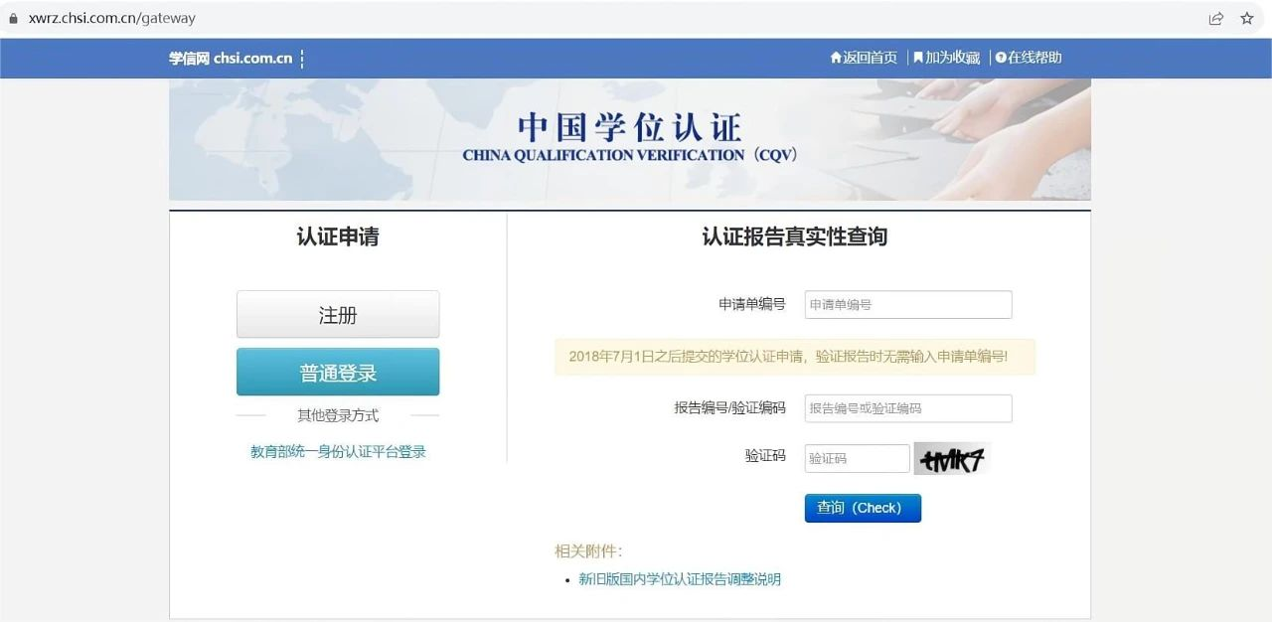

## 上下文

上文: 首先，注册、登录中国学位认证系统。 无账号的点击“注册”按钮进行注册。注册成功后进行登录。

下文: 登录成功后，点击“学位认证申请”。

## 图片描述

好的，这是一份对您提供的图片内容的详细描述。  
  
这张图片展示的是“中国学位认证”（China Qualification Verification, CQV）官方网站的一个页面截图。该网站用于处理学历学位的认证申请和报告查询。  
  
---  
  
### **整体布局与视觉元素**  
  
整个页面采用经典的左右分栏布局，背景为白色，配以蓝色和灰色作为主要色调，风格简洁、专业。  
  
* **浏览器地址栏**：位于页面最顶部，显示网址为 `xwrz.chsi.com.cn/gateway`。  
* **网站导航栏**：在地址栏下方是一个深蓝色的横幅，左侧是网站名称“学信网 chsi.com.cn”，右侧有三个链接：“返回首页”、“加入收藏”和“在线帮助”，每个链接前都有一个对应的图标（主页图标、书签图标、问号图标）。  
* **主标题区**：导航栏下方是一个宽大的横幅区域，背景是模糊的世界地图和一张手部操作电脑的图片。中央用大号字体清晰地写着“中国学位认证”，其下方是英文“CHINA QUALIFICATION VERIFICATION (CQV)”。  
  
---  
  
### **主要内容区（左右分栏）**  
  
页面主体被一条垂直线分为左右两个功能区。  
  
#### **左侧区域：认证申请**  
  
这个区域主要用于用户进行身份认证和登录。  
  
* **标题**：区域顶部有“认证申请”的黑色粗体标题。  
* **按钮**：  
 * 一个白色的矩形按钮，上面写着“注册”。  
 * 一个蓝色的矩形按钮，上面写着“普通登录”，这是更醒目的主要操作入口。  
* **其他登录方式**：  
 * 在两个按钮下方，有一条细线分隔，线上方写着“其他登录方式”。  
 * 线下方是一个蓝色的超链接文字：“教育部统一身份认证平台登录”，供用户选择其他认证方式。  
  
#### **右侧区域：认证报告真实性查询**  
  
这个区域用于用户输入信息来查询已提交的认证报告的真实性。  
  
* **标题**：区域顶部有“认证报告真实性查询”的黑色粗体标题。  
* **输入表单**：  
 * **申请单编号**：第一个输入框，标签为“申请单编号”，旁边有一个空白的文本输入框。  
 * **提示信息**：在申请单编号输入框下方，有一个黄色背景的提示框，内容为：“2018年7月1日之后提交的学位认证申请，验证报告时无需输入申请单编号!”。  
 * **报告编号/验证编码**：第二个输入框，标签为“报告编号/验证编码”，旁边有一个空白的文本输入框。  
 * **验证码**：第三个输入框，标签为“验证码”，旁边有一个空白的文本输入框，以及一个显示了“tvik7”的验证码图片。  
* **操作按钮**：  
 * 一个蓝色的矩形按钮，上面写着“查询 (Check)”，这是提交查询请求的主要按钮。  
* **相关附件**：  
 * 在按钮下方，有一个“相关附件：”的标题。  
 * 下面是一个项目符号列表，包含一个蓝色的超链接：“新旧版国内学位认证报告调整说明”。  
  
---  
  
### **总结**  
  
这张图片展示的是中国学位认证中心网站的核心功能页面。它将用户的“认证申请”（注册和登录）与“报告查询”两大核心功能并列展示，设计直观，方便用户根据自身需求快速找到对应的操作入口。页面上的所有文字、图形和布局都旨在提供清晰、专业的用户体验。

==================================================

# 图片 38 - 来源: 证明办理指南.docx

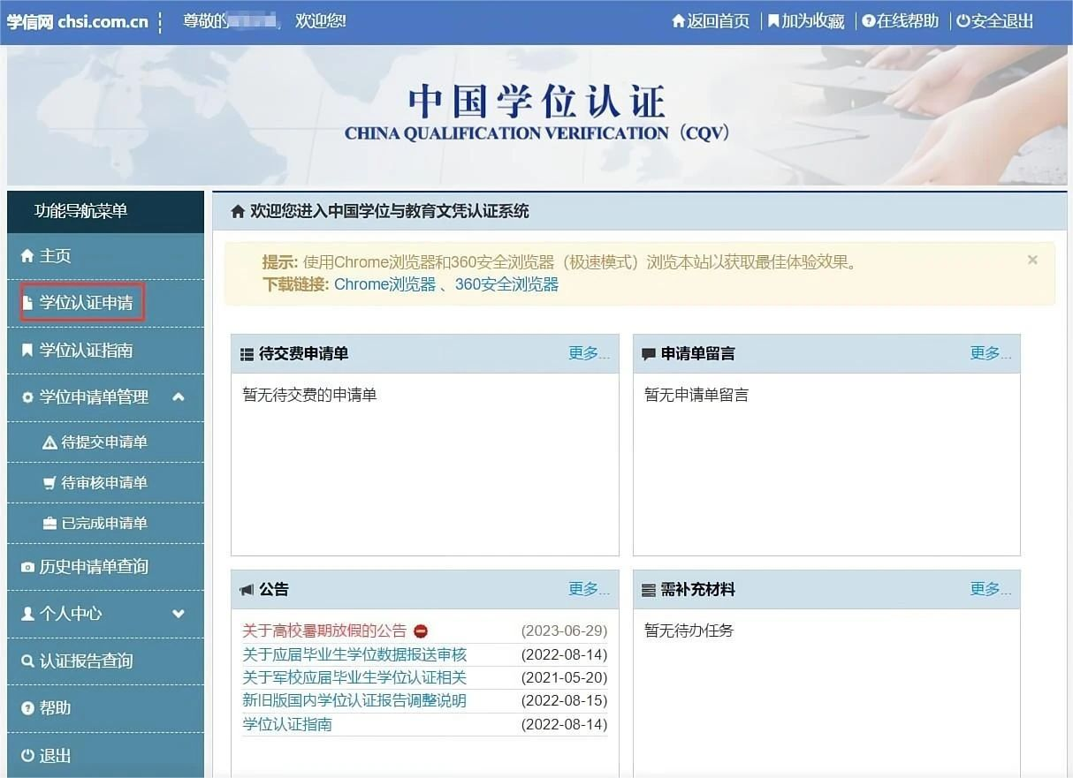

## 上下文

上文: 登录成功后，点击“学位认证申请”。

下文: 登录成功后，点击“学位认证申请”。

## 图片描述

好的，这是一份对您提供的图片内容的详细描述。  
  
这张图片展示的是“中国学位认证”（CHINA QUALIFICATION VERIFICATION, CQV）官方网站的一个用户界面截图。该网站由“学信网 (chsi.com.cn)”运营，用于提供学位与教育文凭的在线认证服务。  
  
以下是图片中所有可见元素的详细分解：  
  
**1. 顶部横幅 (Header Bar)**  
* **左侧**: 显示网站名称“学信网 chsi.com.cn”，旁边是“尊敬的______，欢迎您!”的个性化问候语（用户名部分被模糊处理）。  
* **右侧**: 提供四个功能链接，每个链接前都有一个图标：  
 * `返回首页` (带房子图标)  
 * `加入收藏` (带书签图标)  
 * `在线帮助` (带问号图标)  
 * `安全退出` (带锁头图标)  
  
**2. 主标题区域 (Main Title Area)**  
* **背景**: 一个浅蓝色的背景，上面有世界地图的淡色轮廓和一张模糊的人手拿着毕业帽的照片。  
* **文字**: 中央位置用大号加粗字体显示“中国学位认证”，其下方是英文“CHINA QUALIFICATION VERIFICATION (CQV)”。  
  
**3. 功能导航菜单 (Navigation Menu)**  
* **位置**: 位于页面左侧，是一个深蓝色的垂直菜单栏。  
* **内容**: 包含多个功能入口，每个条目都配有图标：  
 * `主页` (带房子图标)  
 * `学位认证申请` (带文件夹图标，此项被红色方框高亮选中)  
 * `学位认证指南`  
 * `学位申请单管理` (带齿轮图标，右侧有一个向上的小箭头，表示可展开子菜单)  
 * `待提交申请单` (带三角形图标)  
 * `待审核申请单` (带购物车图标)  
 * `已完成申请单` (带文件夹图标)  
 * `历史申请单查询` (带相机图标)  
 * `个人中心` (带人形图标，右侧有一个向下的小箭头，表示可展开子菜单)  
 * `认证报告查询` (带放大镜图标)  
 * `帮助` (带问号图标)  
 * `退出` (带圆形箭头图标)  
  
**4. 主内容区 (Main Content Area)**  
* **欢迎信息**: 在主内容区顶部，有一行文字：“欢迎您进入中国学位与教育文凭认证系统”。  
* **浏览器提示框**: 一个黄色的提示框，位于欢迎信息下方：  
 * **内容**: “提示: 使用Chrome浏览器和360安全浏览器 (极速模式) 浏览本站以获取最佳体验效果。”  
 * **下载链接**: “下载链接: Chrome浏览器 、 360安全浏览器”  
 * **关闭按钮**: 右上角有一个“X”按钮，用于关闭此提示框。  
* **主要功能模块**: 主内容区被划分为四个并排的卡片式模块，每个模块都有标题和“更多...”链接：  
 * **模块一：待交费申请单**  
 * **标题**: “待交费申请单”  
 * **内容**: “暂无待交费的申请单”  
 * **模块二：申请单留言**  
 * **标题**: “申请单留言”  
 * **内容**: “暂无申请单留言”  
 * **模块三：公告**  
 * **标题**: “公告”  
 * **内容**: 列出了几条近期公告，每条公告后附有发布日期：  
 * `关于高校暑期放假的公告` (2023-06-29) —— 此条目旁有一个红色的感叹号图标。  
 * `关于应届毕业生学位数据报送审核` (2022-08-14)  
 * `关于军校应届毕业生学位认证相关` (2021-05-20)  
 * `新版国内学位认证报告调整说明` (2022-08-15)  
 * `学位认证指南` (2022-08-14)  
 * **模块四：需补充材料**  
 * **标题**: “需补充材料”  
 * **内容**: “暂无待办任务”  
  
**5. 整体布局与视觉风格**  
* **布局**: 采用经典的网页布局，左侧为垂直导航菜单，右侧为主要内容展示区。  
* **颜色**: 主色调为不同深浅的蓝色和白色，搭配黄色的提示框，视觉清晰。  
* **字体**: 使用了标准的无衬线字体，标题字号较大，正文字号适中，层次分明。  
* **图标**: 页面中广泛使用了图标来辅助文字说明，提升了界面的易用性和美观度。  
  
总而言之，这张截图展示的是学信网“中国学位认证”系统的用户操作界面，当前用户正处于“学位认证申请”页面，可以看到自己的申请状态、需要补充的材料以及相关的官方公告。页面设计简洁明了，功能分区清晰，便于用户快速找到所需信息或进行操作。

==================================================

# 图片 39 - 来源: 证明办理指南.docx

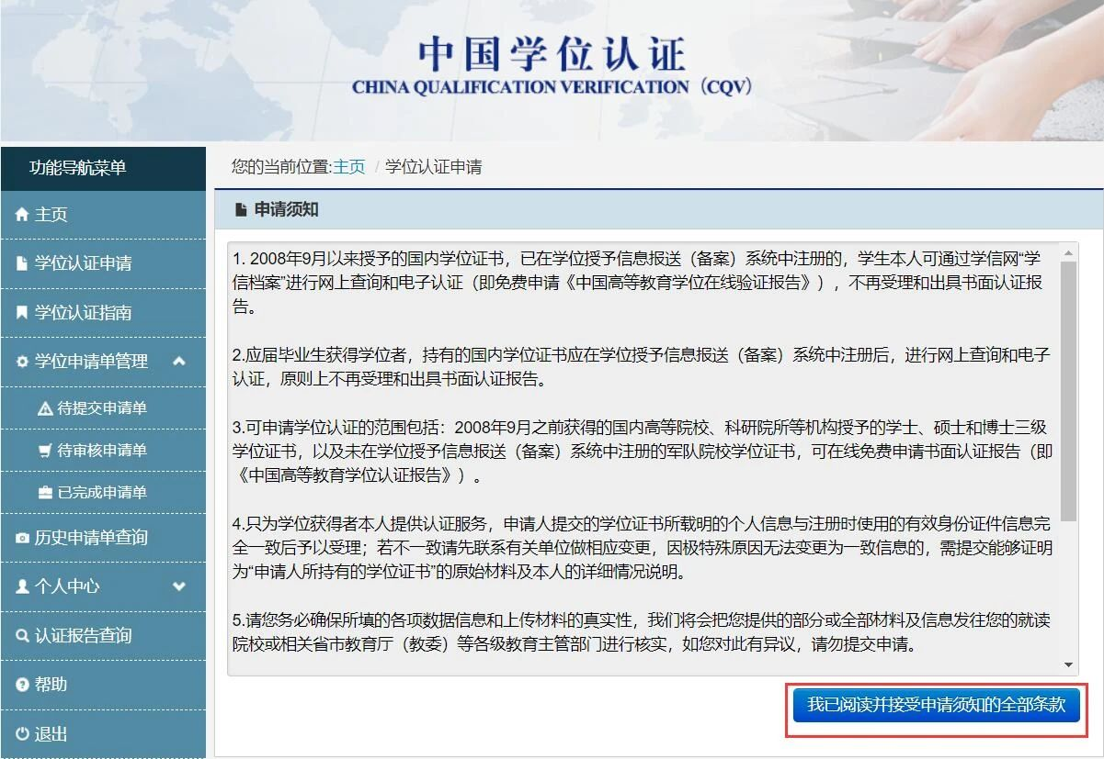

## 上下文

上文: 登录成功后，点击“学位认证申请”。

下文: 然后，点击右下角“我已阅读并接受申请须知的全部条款”选项。

## 图片描述

好的，这是一份对您提供的图片内容的详细描述。  
  
这张图片展示的是“中国学位认证”（CHINA QUALIFICATION VERIFICATION, CQV）官方网站的一个页面截图。该页面的主题是“学位认证申请”，具体显示的是“申请须知”部分。  
  
以下是图片中所有可见元素的详细分解：  
  
**1. 页面顶部横幅 (Header)**  
  
* **背景**: 一个浅蓝色的横幅，背景上有一个模糊的世界地图轮廓。  
* **主标题**: 居中显示着醒目的深蓝色大字：“**中国学位认证**”。  
* **副标题**: 在主标题正下方，用较小的深蓝色字体写着英文和缩写：“**CHINA QUALIFICATION VERIFICATION (CQV)**”。  
  
**2. 导航栏 (Navigation Bar)**  
  
* **位置**: 位于页面顶部横幅下方，横跨整个页面宽度。  
* **内容**: 显示当前页面的位置路径：“**您的当前位置: 主页 / 学位认证申请**”。这表明用户当前在“学位认证申请”这个子页面。  
  
**3. 左侧功能导航菜单 (Left Sidebar Menu)**  
  
* **背景**: 深蓝绿色的垂直面板。  
* **标题**: 面板顶部有白色文字“**功能导航菜单**”。  
* **菜单项**: 列出了多个功能链接，每个链接前都有一个图标，并用虚线分隔。菜单项包括：  
 * `主页` (图标：房子)  
 * `学位认证申请` (图标：文件夹)  
 * `学位认证指南`  
 * `学位申请单管理` (图标：齿轮，右侧有向上箭头，表示可展开或收起)  
 * 下级子菜单（展开后可见）：  
 * `待提交申请单`  
 * `待审核申请单`  
 * `已完成申请单`  
 * `历史申请单查询`  
 * `个人中心` (图标：人形，右侧有向下箭头，表示可展开或收起)  
 * `认证报告查询`  
 * `帮助`  
 * `退出` (图标：圆形带叉)  
  
**4. 主要内容区域 (Main Content Area)**  
  
* **标题**: 一个浅蓝色的标题栏，内有黑色加粗文字“**申请须知**”，左侧有一个小的文档图标。  
* **正文内容**: 标题下方是一个带有灰色边框的白色文本框，内含五条关于学位认证申请的重要规定，每条都以数字编号开头：  
 * **第1条**: 说明自2008年9月起授予的国内学位证书，学生本人可通过学信网“学信档案”进行网上查询和电子认证（免费申请《中国高等教育学位在线验证报告》），不再受理书面报告。  
 * **第2条**: 应届毕业生获得学位后，其证书需在系统中注册，之后可进行网上查询和电子认证，原则上不再受理书面报告。  
 * **第3条**: 可申请认证的范围包括：2008年9月前获得的国内高校、科研院所等机构授予的学士、硕士、博士学位证书，以及未在系统中注册的军队院校学位证书，可申请免费书面认证报告（即《中国高等教育学位认证报告》）。  
 * **第4条**: 仅限学位获得者本人申请，申请人提交的学位证书信息必须与注册时使用的有效身份证件信息完全一致；如不一致，需先联系相关单位变更，或提供原始材料及详细情况说明。  
 * **第5条**: 申请人必须确保所填数据和上传材料的真实性，网站会将材料发送至就读院校或教育主管部门核实，如有异议请勿提交申请。  
* **滚动条**: 文本框右侧有一个垂直滚动条，表明内容可能超出当前可视区域。  
  
**5. 底部操作按钮 (Bottom Action Button)**  
  
* **位置**: 位于主要内容区域的右下角。  
* **外观**: 一个蓝色的矩形按钮，带有白色文字。  
* **文字**: “**我已阅读并接受申请须知的全部条款**”。  
* **高亮**: 该按钮被一个红色的矩形框圈出，可能是为了强调这是用户在继续操作前必须点击确认的步骤。  
  
总的来说，这张图片展示了一个功能明确、结构清晰的在线服务页面，旨在向用户传达学位认证申请的相关规则和流程，并引导用户完成必要的确认步骤。

==================================================

# 图片 40 - 来源: 证明办理指南.docx

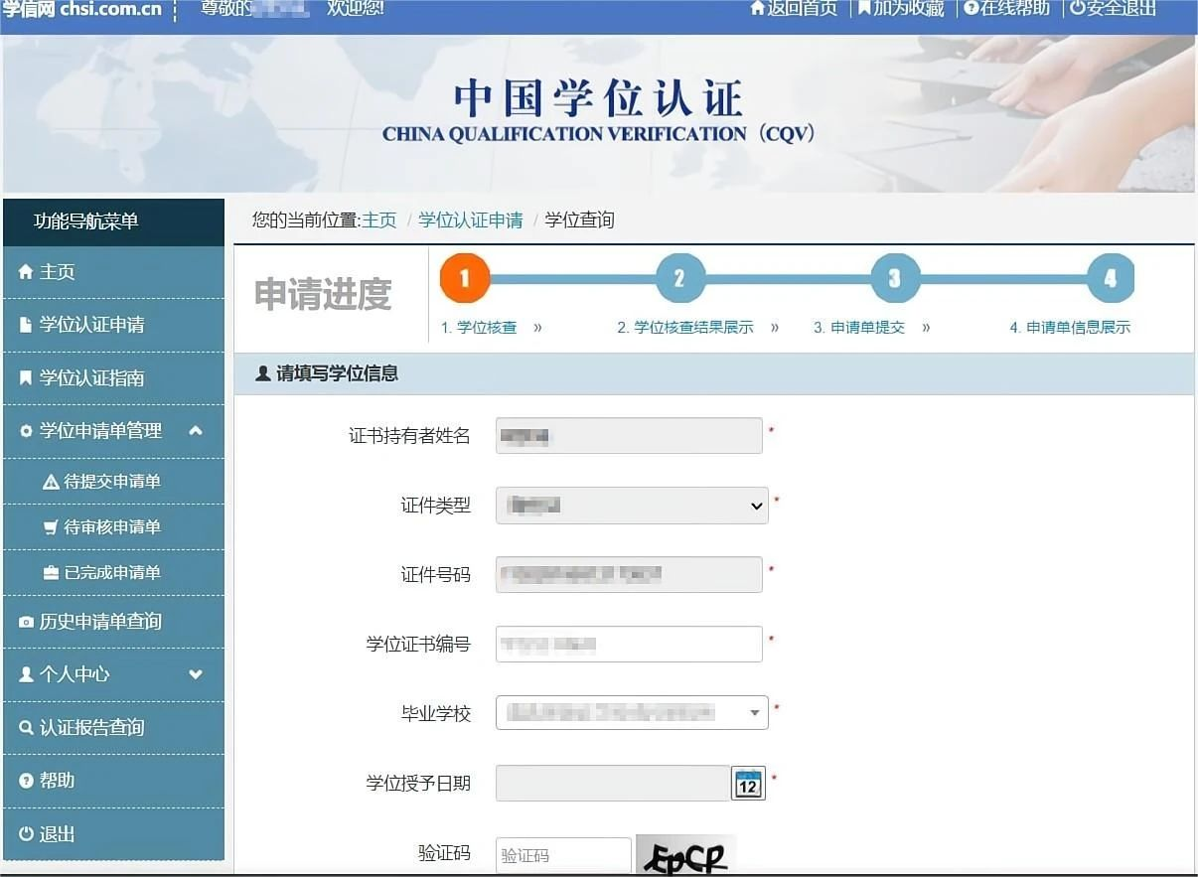

## 上下文

上文: 然后，点击右下角“我已阅读并接受申请须知的全部条款”选项。

下文: 填写学位信息，并按照步骤提示上传附件并提交申请。

## 图片描述

好的，这是一份对您提供的图片内容的详细描述。  
  
这张图片展示的是“中国学位认证”（China Qualification Verification, CQV）官方网站的一个网页界面，具体是“学位查询”功能下的“填写学位信息”页面。该页面用于用户在线申请学位认证服务。  
  
以下是图片中所有可见元素的详细分解：  
  
---  
  
### **1. 顶部区域**  
  
* **网站标识与导航栏**：  
 * 左上角显示网站名称和网址：“学信网 chsi.com.cn”。  
 * 右上角有一排功能链接，包括：“返回首页”、“加为收藏”、“在线帮助”和“安全退出”。  
  
* **主标题区**：  
 * 背景是一个模糊的世界地图和一只手拿着毕业证书的图片，营造出教育和国际化的氛围。  
 * 中央位置是醒目的大标题：“中国学位认证”，其下方是英文翻译：“CHINA QUALIFICATION VERIFICATION (CQV)”。  
  
---  
  
### **2. 导航与位置指示**  
  
* **面包屑导航**：在主标题下方，清晰地显示了用户当前的位置路径：“您的当前位置: 主页 / 学位认证申请 / 学位查询”。这帮助用户了解自己在网站中的位置。  
  
* **功能导航菜单**：位于页面左侧，是一个垂直的蓝色菜单栏，标题为“功能导航菜单”。  
 * 菜单项包括：  
 * 主页  
 * 学位认证申请  
 * 学位认证指南  
 * 学位申请单管理 (下拉展开)  
 * 待提交申请单  
 * 待审核申请单  
 * 已完成申请单  
 * 历史申请单查询  
 * 个人中心 (下拉展开)  
 * 认证报告查询  
 * 帮助  
 * 退出  
  
---  
  
### **3. 主要内容区域**  
  
* **申请进度条**：  
 * 位于页面中央偏上，标题为“申请进度”。  
 * 一个由四个圆形节点组成的流程图，代表整个认证申请的四个步骤：  
 1. **第一步（当前步骤）**：标有数字“1”，背景为橙色，文字为“学位核查”。旁边有箭头指向下一步。  
 2. **第二步**：标有数字“2”，背景为蓝色，文字为“学位核查结果展示”。  
 3. **第三步**：标有数字“3”，背景为蓝色，文字为“申请单提交”。  
 4. **第四步**：标有数字“4”，背景为蓝色，文字为“申请单信息展示”。  
 * 当前步骤（第一步）以橙色高亮，表明用户正处于填写信息阶段。  
  
* **表单区域**：  
 * 标题为“请填写学位信息”，并带有一个用户图标。  
 * 表单包含以下输入字段，所有敏感信息（如姓名、证件号、证书编号）均已用黑色方块或马赛克进行模糊处理，以保护隐私：  
 * **证书持有者姓名**：文本输入框。  
 * **证件类型**：下拉选择框。  
 * **证件号码**：文本输入框。  
 * **学位证书编号**：文本输入框。  
 * **毕业学校**：下拉选择框。  
 * **学位授予日期**：文本输入框，右侧有一个日历图标，提示可以点击选择日期。目前显示的月份为“12”。  
 * **验证码**：表单底部有一个“验证码”输入框，旁边显示了一个被模糊处理的验证码图片，内容看起来像是“EpCP”。  
  
---  
  
### **整体布局与风格**  
  
* **布局**：采用经典的三栏式布局，左侧为导航菜单，中间为主内容区，顶部为网站头部。  
* **配色**：主要使用蓝色系作为主色调，辅以白色背景和橙色突出当前步骤，视觉层次分明。  
* **功能性**：页面设计清晰，引导性强，通过进度条明确告知用户操作流程，通过面包屑导航方便用户定位。  
  
---   
  
总而言之，这张图片展示的是中国学位认证网的一个标准在线申请页面，用户需要在此页面填写个人信息和学位信息，以启动学位认证流程。页面设计专业、功能明确，旨在为用户提供便捷的服务。

==================================================

# 图片 41 - 来源: 证明办理指南.docx

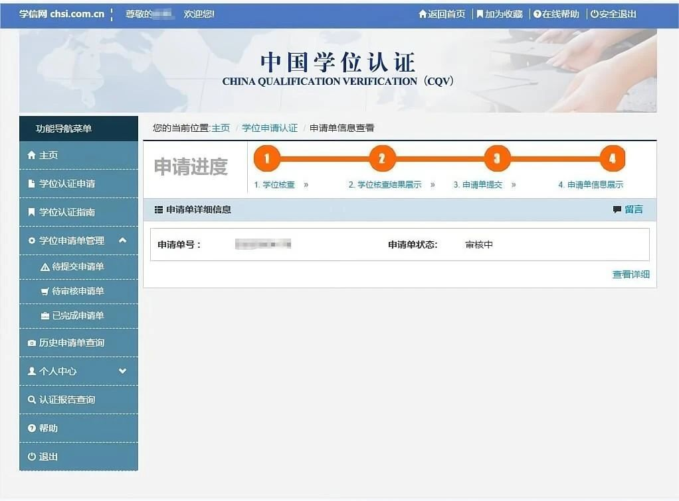

## 上下文

上文: 填写学位信息，并按照步骤提示上传附件并提交申请。

下文: 最后，在“已完成申请单”中查看/下载认证报告。

## 图片描述

好的，这是一份对您提供的图片内容的详细描述。  
  
这张图片展示的是“中国学位认证”（CHINA QUALIFICATION VERIFICATION, CQV）官方网站的一个用户界面截图。该页面主要功能是让用户查询其学位认证申请的进度和详细信息。  
  
---  
  
### **整体布局与视觉设计**  
  
* **顶部导航栏**：  
 * 左上角显示网站名称和网址：`学信网 chsi.com.cn`。  
 * 中间位置显示欢迎语：“尊敬的______ 欢迎您!”（其中“______”部分被遮挡，应为用户的用户名或登录名）。  
 * 右上角是三个功能链接：“返回首页”、“加为收藏”、“在线帮助”和“安全退出”，每个链接前都有对应的图标。  
  
* **主标题区**：  
 * 位于页面上部中央，背景是一张模糊的世界地图和一双正在操作电脑的手的图片。  
 * 主标题为大号黑体字：“中国学位认证”。  
 * 下方是英文副标题：“CHINA QUALIFICATION VERIFICATION (CQV)”。  
  
* **面包屑导航**：  
 * 在主标题下方，有一行文字显示用户当前的位置路径：“您的当前位置: 主页 / 学位申请认证 / 申请单信息查看”。  
  
* **左侧功能导航菜单**：  
 * 一个深蓝色的垂直菜单栏，标题为“功能导航菜单”。  
 * 菜单项采用白色文字，部分带有图标，并有层级缩进。  
 * 菜单项包括：  
 * `主页`  
 * `学位认证申请`  
 * `学位认证指南`  
 * `学位申请单管理` （这是一个父级菜单，展开后包含子菜单）  
 * `待提交申请单`  
 * `待审核申请单`  
 * `已完成申请单`  
 * `历史申请单查询`  
 * `个人中心` （带向下箭头，表示可展开）  
 * `认证报告查询`  
 * `帮助`  
 * `退出`  
  
* **右侧主内容区**：  
 * 这是页面的核心区域，背景为浅灰色。  
 * 包含两个主要部分：申请进度条和申请单详细信息。  
  
---  
  
### **核心内容详情**  
  
#### **1. 申请进度**  
  
* **标题**：上方有一个醒目的标题“申请进度”。  
* **进度条**：一个橙色的水平流程图，由四个圆形节点连接而成。  
 * **节点1**：数字“1”，下方文字为“1. 学位核查”。  
 * **节点2**：数字“2”，下方文字为“2. 学位核查结果展示”。  
 * **节点3**：数字“3”，下方文字为“3. 申请单提交”。  
 * **节点4**：数字“4”，下方文字为“4. 申请单信息展示”。  
* **状态指示**：从节点1到节点4，所有节点均被填充为橙色，表明整个流程正在进行中或已进入后续步骤。  
  
#### **2. 申请单详细信息**  
  
* **标题**：`申请单详细信息`，旁边有一个“留言”按钮（图标为对话气泡）。  
* **信息卡片**：  
 * **申请单号**：标签为“申请单号:”，其后的值被马赛克遮挡，无法看清具体内容。  
 * **申请单状态**：标签为“申请单状态:”，其后的值为“审核中”。  
* **操作按钮**：在信息卡片的右下角，有一个“查看详细”的链接按钮。  
  
---  
  
### **总结**  
  
该页面是一个典型的在线服务系统界面，旨在为用户提供清晰、直观的学位认证申请状态查询功能。通过左侧的导航菜单，用户可以方便地切换到其他功能模块；右侧的主内容区则集中展示了当前申请的进度和详细信息，特别是“审核中”的状态，明确了当前处理阶段。整个设计简洁明了，重点突出，符合政府或官方服务平台的风格。

==================================================

# 图片 42 - 来源: 证明办理指南.docx

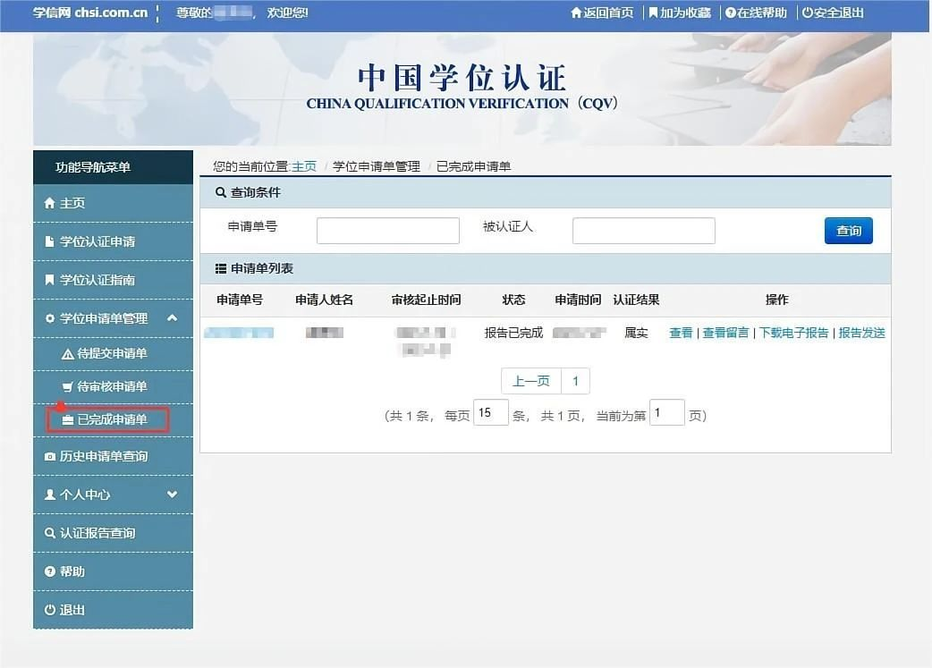

## 上下文

上文: 最后，在“已完成申请单”中查看/下载认证报告。

下文: 6. 2008年9月之后颁发的学位证书，通过学信档案系统获取学位在线验证报告

## 图片描述

好的，这是一份对您提供的图片内容的详细描述。  
  
这张图片展示的是“中国学位认证”（CHINA QUALIFICATION VERIFICATION, CQV）官方网站的一个用户界面截图。该页面是用户管理自己学位认证申请记录的区域。  
  
以下是图片中所有可见元素的详细分解：  
  
---  
  
### **1. 顶部导航栏**  
  
* **左上角**：  
 * 网站域名和标识：`学信网 chsi.com.cn`  
 * 用户欢迎语：`尊敬的____，欢迎您`（其中“____”部分被模糊处理，用于保护用户隐私）。  
* **右上角**：  
 * 一组功能链接，从左到右依次为：  
 * `返回首页` (带有一个房子图标)  
 * `加为收藏` (带有一个星形图标)  
 * `在线帮助` (带有一个问号图标)  
 * `安全退出` (带有一个圆形箭头图标)  
  
---  
  
### **2. 主标题与背景**  
  
* **主标题**：位于页面中央偏上的位置，用大号字体显示“中国学位认证”，其下方是英文“CHINA QUALIFICATION VERIFICATION (CQV)”。  
* **背景图**：标题后方是一个浅蓝色调的背景，隐约可见世界地图轮廓和一个人正在使用笔记本电脑的手部特写，营造了国际化和科技感。  
  
---  
  
### **3. 功能导航菜单 (左侧)**  
  
这是一个垂直排列的功能菜单栏，背景色为深蓝色，当前选中的项目会高亮显示。  
  
* **菜单项列表**：  
 1. `主页` (带房子图标)  
 2. `学位认证申请`  
 3. `学位认证指南`  
 4. `学位申请单管理` (此项被展开，其下有子菜单)  
 * `待提交申请单`  
 * `待审核申请单`  
 * `已完成申请单` (此项被一个红色矩形框突出显示，表示当前用户正处于此页面)  
 5. `历史申请单查询`  
 6. `个人中心` (带人形图标，右侧有一个向下箭头，表示可能有更多选项)  
 7. `认证报告查询`  
 8. `帮助` (带问号图标)  
 9. `退出` (带圆形箭头图标)  
  
---  
  
### **4. 页面路径指示器**  
  
在功能菜单栏的右侧，有一行文字显示用户当前的位置：  
  
`您的当前位置: 主页 > 学位申请单管理 > 已完成申请单`  
  
这表明用户从“主页”进入“学位申请单管理”，并最终到达“已完成申请单”这个子页面。  
  
---  
  
### **5. 查询条件区**  
  
这是一个用于筛选申请记录的搜索框。  
  
* **标题**：`Q 查询条件`  
* **输入框**：  
 * `申请单号`：一个空白的文本输入框。  
 * `被认证人`：另一个空白的文本输入框。  
* **操作按钮**：一个蓝色的“查询”按钮，位于两个输入框的右侧。  
  
---  
  
### **6. 申请单列表区**  
  
这是页面的核心内容区域，用于展示用户的申请记录。  
  
* **标题**：`申请单列表`  
* **表格列头**：包含以下列：  
 * 申请单号  
 * 申请人姓名  
 * 审核起止时间  
 * 状态  
 * 申请时间  
 * 认证结果  
 * 操作  
* **数据行**：  
 * 表格中只显示了一条记录。  
 * “申请单号”、“申请人姓名”、“审核起止时间”等字段的内容均被模糊或打码处理，以保护隐私。  
 * “状态”一栏显示为：“报告已完成”。  
 * “认证结果”一栏显示为：“属实”。  
 * “操作”一栏提供了四个可点击的链接：  
 * `查看`  
 * `查看留言`  
 * `下载电子报告`  
 * `报告发送`  
* **分页控件**：  
 * 位于表格下方，显示为：“上一页 1”。  
 * 下方的文字说明：“(共 1 条, 每页 15 条, 共 1 页, 当前为第 1 页)”。  
  
---  
  
### **总结**  
  
这张截图清晰地展示了“中国学位认证”网站的“已完成申请单”管理页面。用户可以在此处查看自己已经完成的学位认证申请记录，包括申请单号、申请人信息、审核状态、认证结果以及进行查看、留言、下载报告或发送报告等操作。页面布局清晰，功能分区明确，通过左侧导航菜单和顶部路径指示，用户可以方便地定位到此页面。

==================================================